Государственное бюджетное профессиональное образовательное учреждение Департамента здравоохранения города Москвы
«Медицинский колледж № 2»

МЕТОДИЧЕСКАЯ РАЗРАБОТКА
для проведения теоретического занятия

Тема: «Особенности сестринской деятельности при инсульте»

ПМ 02. МДК 02.01: «Сестринская помощь в неврологии, психиатрии и наркологии»
Специальность: 34.02. 01. «Сестринское дело»

Москва
2019
Утверждено
Методическим советом
Протокол №_________
от______________2019 г.
Председатель
_______________/_________________
ФИО подпись
Одобрено
ЦМК № 1
Протокол №
от «_____» _________ 2019 г.
Председатель ЦМК
Юдина И.А./_________________
ФИО подпись

Согласовано
с зам.по УР ГБПОУ ДЗМ «МК № 2»
(подпись)

Автор:
Юдина И.А.., преподаватель «ПМ 02» высшей квалификационной категории, Государственное бюджетное профессиональное образовательное учреждение Департамента здравоохранения города Москвы «Медицинский колледж № 2».

Рецензенты:
Юрина Н.В. главная сестра высшей квалификационной категории ГБУЗ «ГКБ №5»

Жукова Н.Ф., преподаватель «ПМ 03» высшей квалификационной категории, Государственное бюджетное профессиональное образовательное учреждение Департамента здравоохранения города Москвы «Медицинский колледж № 2».

Рецензия
На методическую разработку теоретического занятия по дисциплине «Особенности сестринской деятельности при инсульте» для специальности 34.02.01. «Сестринское дело» .
Составитель: преподаватель высшей квалификационной категории «ПМ 02» МДК 02.01 «Сестринская помощь в неврологии, психиатрии и наркологии» Юдина И.А.
Цереброваскулярная патология занимает второе место в ряду главных причин смертности и является ведущей причиной инвалидизации населения в экономически развитых странах, что определяет ее как одну из важнейших медицинских и социальных проблем. Ежегодно в мире инсульт переносят около 6 млн человек, а в России более 450 тыс., то есть каждые 1,5 минуты у кого-то из россиян развивается это заболевание. В крупных мегаполисах России количество острых инсультов составляет от 100 до 120 в сутки. За год в городе Москве происходит около 2500 кровоизлияний. Инвалидами становятся 70—80% выживших после инсульта, причем примерно 20—30% из них нуждаются в постоянном постороннем уходе. Летальность у больных с инсультами во многом зависит от условий лечения в остром периоде. Ранняя 30-дневная летальность после инсульта составляет 35%. В стационарах летальность составляет 24%, а у лечившихся дома — 43%. В течение года умирает около 50% больных. Для составления разработки использованы современные учебные руководства для медицинских сестер. Учебник С.М. Бортникова, Т.В. Зубахина «Сестринское дело в невропатологии и психиатрии с курсом наркологии», учебник под редакцией проф. С.В. Котова, «Сестринское дело в неврологии», Д.Р. Штульман, О.С. Левин «Нервные болезни» Обращение к вышеназванным источникам позволило автору кратко, доступно, с учётом работы медицинских сестёр изложить материал.
Методическая разработка составлена в соответствии с современными требованиями, содержит три основных блока: методический, информационный и контролирующий блок.
Методический блок включает сведения : технологическую карту, хронологическую карту занятия.
Информационный блок представлен опорным конспектом по данной теме, методами обследования пациентов, алгоритмами манипуляций, соответствующими деятельности медицинской сестры.
Для закрепления материала использованы методы активного обучения: ситуационные задачи.
Контролирующий блок содержит ситуационные задачи, эталоны ответов и критерии оценок.
Положительным в данной работе является то, что разработка написана грамотно с методической точки зрения. Поставленные задачи нацеливают студентов на глубокое изучение теоретического материала. Выполнение поставленных задач в конечном итоге даёт умение работать как самостоятельно, так и в коллективе, что приближает процесс обучения к практике.
Следует отметить, что данная практическая разработка включает новые технологии обучения, что характеризует высокую квалификацию преподавателя.

Главная медицинская сестра высшей квалификационной категории ГБУЗ ГКБ им. Братьев Бахрушиных
Юрина Н.В. __________________________

РЕЦЕНЗИЯ
На методическую разработку теоретического занятия «Особенности сестринской деятельности при инсульте» для специальности 34.02.01. «Сестринское дело» .
Составитель: преподаватель высшей квалификационной категории «ПМ 02» МДК 02.01 «Сестринская помощь в неврологии, психиатрии и наркологии» Юдина И.А.
Медицинским сестрам отводится одна из ведущих ролей в решении задач медико-социальной помощи населению и повышении качества и эффективности медицинских услуг сестринского персонала в ЛПУ.
В 1997 г. Российской ассоциацией медицинских сестер принят Этический кодекс медицинских сестер России. Составляющие его содержание принципы и нормы конкретизируют нравственные ориентиры в профессиональной сестринской деятельности.
В основе сестринской деятельности лежит сестринский процесс, который является одним из основных понятий современных моделей сестринского дела. Его целью является поддержание и восстановление независимости пациента, удовлетворение основных потребностей организма. Сестринский уход требует от сестры не только хорошей технической подготовки, но и творческого отношения к уходу за пациентами, умения работать с пациентом как с личностью, а не как с объектом манипуляций. Постоянное присутствие сестры и ее контакт с пациентом делают сестру основным звеном между пациентом и внешним миром.

Составлена в полном соответствии с требованиями Государственного образовательного стандарта и предназначена для проведения теоретического занятия для студентов по теме «Сестринский уход при сосудистых заболеваниях нервной системы» в кабинете доклинической практики. Методическая разработка содержит перечень целей, отражающих знания и умения, которыми должен обладать студент по окончании работы с разработкой и состоит из трех блоков: методического, информационного, контролирующего блоков. Все материалы четко структурированы и имеют профессиональную направленность. Учебные методы, используемые в методической разработке, позволяют студентам и преподавателю выбрать наиболее оптимальные для эффективного раскрытия индивидуальных способностей и возможностей студентов, совершенствованию коллективной работы, развивают у студентов клиническое мышление, творческий подход при решении сложных, динамически меняющихся, профессиональных задач; способствуют осознанному выполнению манипуляций, входящих в алгоритм решения задач, максимально приближенных к производственным.. Методическая разработка теоретического занятия по теме: «Особенности сестринской деятельности при инсульте», созданная преподавателем Юдиной И.А. может применяться при обучении студентов в кабинете доклинической практики.

Рецензент: ____________Н.Ф. Жукова
Преподаватель «ПМ 03» высшей квалификационной
категории.

1. Методический блок……………………………..…………….……..….….8
1.1. Актуальность темы……………….………….….……………...…..………9
1.2. Технологическая карта……….…………….………….……..……..……..11
1.3. Ход занятия…………………..…………………………….………………14

2. Информационный блок…………………………….……..…………..……15
2.1. Межпредметные связи………….……………………….…………...……16
2.2. Терминологический словарь ……………………………………………...17
2.3. Опорный конспект: «Сестринский уход при сосудистых заболеваниях нервной системы»………………………………………………………………19
3. Контролирующий блок…………………………………………………….39

3.1. Ситуационные задачи по новой теме..……………………………………40
3.2. Терминологический диктант.……………………………………………...44
3.3. Тестовый контроль по новой теме…………………………………………46
4. Эталоны ответов………………………………………….………...…….…53
5. Критерии оценок..…………………………………………………………..58
5. Литература……………………………….…...…………….……..…..……..61
6. Приложения …………………………………..…………………..….……...62

Методический блок

Актуальность темы
Проблема лечения и профилактики больных с сосудистыми заболеваниями головного мозга в настоящее время является актуальной. Это связано с тем, что заболеваемость и смертность от острых нарушений мозгового кровообращения (ОНМК) занимает в нашей стране 2 место. Инвалидность после перенесенного ОНМК достигает 3,2 на 10 000 населения, занимая первое место среди всех причин первичной инвалидности.
По данным ВОЗ, ежегодно регистрируется в разных странах мира 100-300 случаев инсульта на каждые 100 000 населения. В России этот показатель составляет 250-300 случаев инсульта в год на 100 000 среди городского населения и 170 на 100 000 - среди сельского населения. Ежегодно в России отмечается более 400 000инсультов в год.
Ежегодно в мире инсульт поражает около 6 млн. человек. В России - более 450 000 человек. Каждые 1,5 мин. у россиянина развивается инсульт. 30 - дневная летальность составляет 35%, в течение года умирает около 50% больных. По данным европейских исследователей, на каждые 100 000 населения приходится 600 больных с последствиями инсульта, из них 360 (то есть 60%) являются инвалидами.
Первичные инсульты составляют в среднем 75%, повторные - около 25% всех случаев инсульта. После 45 лет каждое десятилетие число инсультов в соответствующей возрастной группе удваивается. Инсульт нередко оставляет после себя тяжелые последствия в виде двигательных, речевых и иных нарушений, значительно инвалидизируя больных.
По данным регистра инсультов НИИ неврологии РАМН, среди выживших больных двигательные нарушения наблюдаются к концу острого периода инсульта у 85% (в том числе выраженные и грубые - у 22%), к концу первого года - у 70% (грубые и выраженные - у 12%), речевые нарушения к концу острого периода - у 36%, к концу первого года - у 18% больных.
Церебральные инсульты развиваются быстро, в течение нескольких минут или часов, однако восстановление утраченных функций занимает многие месяцы и годы.
В связи с этим необходимость комплексной реабилитации больных, перенесших острое нарушение мозгового кровообращения определяют социальную и экономическую значимость восстановительного лечения.
Актуальность темы заключается в том, что сосудистые заболевания центральной нервной системы приобретают все большее социальное значение, так как часто являются причиной смертности и инвалидности населения.
ТЕХНОЛОГИЧЕСКАЯ КАРТА (план) ЗАНЯТИЯ

Специальность | «Сестринское дело»
Индекс | 34.02.01.
Дисциплина | ПМ.02. «Участие в лечебно-диагностическом процессе при оказании сестринской помощи людям разного возраста в стационарных и амбулаторно-поликлинических условиях». МДК 02.01. «Сестринский уход при различных заболеваниях и состояниях (Сестринская помощь при нарушениях здоровья)»
Курс | 4
Количество часов | 2
Тема занятия | «Особенности сестринской деятельности при инсульте»
Вид занятия | Теоретическое занятие
Тип занятия | Комбинированное
Место проведение занятия | Лекционный кабинет
Цель занятия. | Дидактические цели соответствуют целям из учебной рабочей программы
Задачи Оказать обучаемым методическую помощь в изучении, закреплении и углублении медицинских знаний
Обучающая |  | Способствовать приобретению навыков работы с пациентами и дальнейшему практическому использованию этих навыков в медсестринской деятельности .Научить студента применять знания и умения на практических занятиях по теме: «Особенности сестринской деятельности при инсульте» ПК 4.1 – эффективно общаться с пациентом и его окружением, ПК 4.2. – соблюдать принципы профессиональной этики, ПК 4.5. – оформлять медицинскую документацию, ПК 4.6. – оказывать медицинские услуги в пределах своих полномочий, ПК 4.7. – обеспечивать инфекционную безопасность, ПК 2.1,2.2,2.5. – обеспечивать безопасную больничную среду для пациента и персонала
Воспитательная |  | Воспитывать у обучаемых чувство личной ответственности за выполнение самостоятельных работ. Способствовать нравственному, эстетическому, духовному воспитанию. Формировать профессиональный кругозор и общую культуру. ОК 01. – понимать сущность и социальную значимость своей будущей профессии, проявлять к ней устойчивый интерес, ОК 02. – организовывать собственную деятельность, исходя из цели и способов ее достижения, ОК 03. – анализировать рабочую ситуацию, осуществлятьоценку и коррекцию собственной деятельности, ОК 04. – осуществлять поиск информации, необходимой для эффективного выполнения профессиональных задач, ОК 0.6. – работать в команде, эффективно общаться с коллегами, руководством
Развивающая |  | Проверить и оценить знания обучаемых по основам теоретических положений сестринского дела. Развивать творческое мышление, профессиональную речь, познавательную деятельность
В результате занятий студенты должны:
Знать |  | Правила ухода за больными с нарушением нервной системы и психики, знать возможные осложнения при проведении различных процедур.
Уметь |  | Проводить различные манипуляции: профилактика пролежней, профилактика тромбоэмболий, катетеризацию мочевого пузыря, проводить кормление больных, выполнять внутривенные инъекции и внутримышечные инъекции. Уметь обучать родственников больных по уходу за больными. Уметь составлять памятки по уходу за больными.
Междисциплинарные связи
обеспечивающие: |  | ПМ.04«Выполнение работ по профессии младшая медицинская сестра по уходу за больными», «Фармакология», «Анатомия», «Патология», «Сестринская помощь в терапии», «Сестринская помощь в хирургии, «Профилактические мероприятия».
обеспечиваемые: |  | «ПМ.01», «ПМ.02», «ПМ.04».
Средства обучения
Наглядные пособия |  | Мультимедийная презентация
Раздаточный материал |  | Ситуационные задачи, методическое пособие, раздаточный материал для студентов.
Технические средства обучения: |  | Компьютер, проектор.
Литература основная: |  | Под редакцией проф. С.В. Котова, «Сестринское дело в неврологии». Учебник.: М.: ГЭОТАР-Медиа.2015.; С.М. Бортникова, Т.В. Зубахина, Б.В. Карабухин «Сестринское дело в невропатологии и психиатрии с курсом наркологии». Учебник. Феникс, 2016;
Дополнительная: |  | Штульман Д.Р., Левин О.С. Нервные болезни: Учебник – М.: Медицина, 2012. ; И.М. Красильникова, Е.Г. Моисеева, Учебное пособие. ГОЭТАР – Медиа, 2015;
Домашнее задание |  | Под редакцией проф. С.В. Котова, «Сестринское дело в неврологии». Учебник.: М.: ГЭОТАР-Медиа.2015.; С.М. Бортникова, Т.В. Зубахина, Стр. 121-143; составить памятку по теме «Основные симптомы инсульта», «Профилактика инсульта», «Питание для пациентов, перенесших ингсульт».

ХОД ЗАНЯТИЯ.
№ | Этапы занятия | Время  в мин. | Методы обучения | Деятельность преподавателя | Деятельность студента
1 | Организационный момент | 5 мин. |  | Отмечает присутствующих. Заполняет журнал, сообщает студентам тему занятия, актуальность темы. | Записывают в тетради тему.
2 | Контрольная работа по предыдущей теме | 20 | Комбинированный:  Тестовое задание. | Инструктирует студентов, раздаёт тесты. | Решают тесты по предыдущей теме.
3 | Изучение нового материала: «СУ при сосудистых заболеваниях нервной системы» | 40 | Объяснительно- иллюстративный. | Мотивирует студентов к изучению нового материала. Объясняет студентам новый материал, сопровождает объяснение демонстрацией слайдов. | Записывают в тетрадь лекционный материал :.Стр. 19
4 | Рубежный контроль на тему: «СУ при сосудистых заболеваниях нервной системы» | 20 | Решение ситуационных задач по пройденной теме. | Задает вопросы по новому материалу. Корректирует ответы. | Решают ситуационные задачи(тесты, терминологический диктант). Стр. 40
5 | Итоги занятия | 5 |  | Оценивает работу группы, выставляет оценки за занятия, комментирует их, задание на дом. | Записывают задание домой.
6 |  | 90

Информационный
блок

Междисциплинарные связи

ПМ.02
«СП в хирургии»;
ПМ 03
«СП в реанимации»;

ПМ.04«Выполнение работ по профессии младшая медицинская сестра по уходу за больными»

ПМ.02. «СП в неврологии, психиатрии и наркологии»;

«Анатомия и физиология человека»

«Основы патологии»

«ПМ 02»
«СП в терапии»

«Фармакология»

Терминологический словарь
Термины | Определение
1. Парез | Снижение силы мышц
2. Плегия | Полное отсутствие активных движений
3.Гемипарез  (гемиплегия) | Снижение силы мышц руки и ноги на одной стороне тела
4.Парапарез  (параплегия) | Снижение силы мышц обеих верхних или обеих нижних конечностей
5.Тетрапарез (тетраплегия) | Снижение силы мышц всех конечностей
6. Спастичность | Повышение мышечного тонуса вследствие повреждения пирамидного тракта
7. Гемигипестезия | Снижение чувствительности на одной половине тела
8. Атаксия | Нарушение координации движений из-за несоответствия силы сокращений мышц и мышечного тонуса немеченым движениям
9. Афазия | Расстройство речи с нарушением способности пользоваться словами и фразами как средством выражения мысли или чувства
10. Аграфия | Нарушение способности писать, несмотря на сохранность элементарных двигательных функций руки
11.Птоз | Опущение верхнего века
12. Спастичность | Повышение тонуса мышц у больных с центральным параличом, характеризующееся внезапным исчезновением сопротивления при повторяющихся пассивных движениях (феноменом «складного ножа»
13. ОНМК | Острое нарушение мозгового кровообращения
14. ПНМК | Преходящее нарушение мозгового кровообращения
15. Поза Вернике-Манна | Поза при которой отмечается гипертонус мышц сгибателей в верхней конечности и гипертонус мышц разгибателей в нижней конечности

Теоретический материал:

«Особенности сестринской деятельности при инсульте»

Сосудистые заболевания нервной системы подразделяются на сосудистые заболевания головного мозга (цереброваскулярные заболевания) и сосудистые заболевания спинного мозга Сосудистые заболевания головного мозга, или нарушения мозгового кровообращения, в свою очередь делятся на острые и хронические. К острым нарушениям мозгового кровообращения относятся преходящие нарушения мозгового кровообращения, ишемический и геморрагический инсульты. В последние годы и качестве варианта острого нарушения мозгового кровообращения рассматривают и острую гипертоническую энцефалопатию.

Классификация сосудистых заболеваний головного мозга
- Преходящие нарушения мозгового кровообращения.
- Ишемический инсульт.
- Геморрагический инсульт;

ПРЕХОДЯЩИЕ НАРУШЕНИЯ МОЗГОВОГО

КРОВООБРАЩЕНИЯ
Преходящие нарушения мозгового кровообращения, или транзиторные ишемические атаки, характеризуются острым развитием очаговой неврологической симптоматики и ее полным регрессом в течение 24 ч.
Согласно современным представлениям, преходящие ни рушения мозгового кровообращения (ПНМК) в большинстве случаев вызываются временной закупоркой мозгового сосуда эмболом, формирующимся в сердце (кардиогенная эмболия) или в области атеросклеротического поражения крупного мозгового сосуда, например, внутренней сонной или позвоночной артерий (артерио-артериальная эмболия). Реже ПНМК возникают при выраженном сужении сонных или позвоночных артерий на фоне резкого снижения артериального давления. Таким образом, ПНМК может быть проявлением стенозирующего поражения крупных мозговых сосудов, заболевания сердца или повышения свертываемости крови.
При ПНМК в бассейне сонной артерии на стороне, противоположной поражению, обычно возникают гемипарез, гемигипестезия, нарушения речи (афазия) и письма (аграфия), нарушение восприятия сигналов из противоположной половины пространства, слепота или снижение зрения на один глаз. При ПНМК в вертебробазилярном бассейне возникают головокружение, тошнота и рвота, двоение, дизартрия, дисфагия, атаксия, амнезия, корковая слепота или тетрапарез.
Продолжительность очаговой симптоматики при ПНМК редко превышает несколько десятков минут. Клиническое течение ПНМК состоит в том, что она является предвестником не только инсульта, но и инфаркта миокарда. Своевременная диагностика причины ПНМК (с помощью аускультации сердца и крупных сосудов, ультразвукового исследования мозговых сосудов, ЭКГ, рентгенографии грудной клетки, эхокардиографии, ангиографии, лабораторного исследования) позволяет провести комплекс лечебных мер, снижающих риск опасных осложнений.

ИНСУЛЬТ
Инсульт — острое нарушение мозгового кровообращения, характеризующееся внезапным развитием стойкой общемозговой и очаговой неврологической симптоматики.
По характеру поражения выделяют:
- ишемический инсульт, возникающий вследствие недостаточного кровоснабжения (ишемии) участка мозговой ткани;
- геморрагический инсульт, или спонтанное (нетравматическое) внутричерепное кровоизлияние.
По течению выделяют:
- прогрессирующий инсульт (инсульт «в ходу»), характеризующийся нарастанием симптоматики;
- завершившийся инсульт, при котором неврологические симптомы, достигнув пика своего развития, стабилизировались.
В качестве отдельной формы выделяется также малый инсульт, при котором неврологическая симптоматика полностью исчезает в течение 3 нед.

Ишемический инсульт
Ишемический инсульт может быть вызван тромбозом или эмболией внечерепных или внутричерепных мозговых артерий. Он чаще всего бывает связан с артериальной гипертензией и атеросклерозом мозговых сосудов. К факторам риска инсульта, помимо артериальной гипертензии, относятся также курение, сахарный диабет, нарушения сердечного ритма, гиперлипидемия, избыточная масса тела.
Атеросклеротическая бляшка (зона ишемии) Рисунок № 1
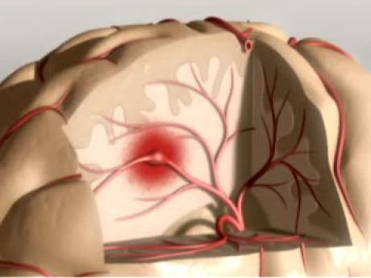
Тромботический инсульт обычно возникает на фоне атеросклероза мозговых артерий (Рис. № 1). Атеросклеротическая бляшка (атерома) формируется в артериях крупного или среднего калибра, часто в области их деления на более мелкие ветви (например, в области бифуркации сонных артерий). Растущая атерома не только сужает сосуд, но и способствует формированию тромба, вызывающего закупорку (окклюзию) сосуда. Чаще всего наблюдается окклюзия магистральных артерий на шее (внутренних сонных и позвоночных) (Рис. № 2). От формирующегося тромба могут отделяться сгустки, закупоривающие дистальные ветви пораженного сосуда (артерио-артериальная эмболия). Кроме того, в условиях ограниченного кровотока по суженной артерии возникает недостаточность кровоснабжения в наиболее удаленных участках бассейна пораженного сосуда. Именно два последних механизма часто бывают непосредственной причиной острой локальной ишемии мозга, которая приводит к некрозу мозговой ткани (инфаркту мозга).

Атеросклеротическая бляшка в зоне бифуркации общей сонной артерии: Рисунок № 2
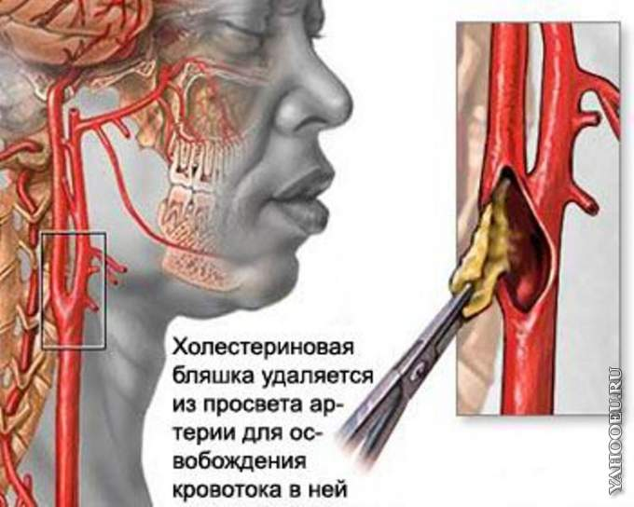
При тромботическом инсульте симптомы часто развиваются в ночное время, и больной уже просыпается с парезом или афазией. Если же инсульт развивается в дневное время, то характерно постепенное прогрессирование неврологических, симптомов в течение нескольких часов. Общемозговые симптомы (головная боль, угнетение сознания, эпилептические припадки) часто отсутствуют, но при обширных инфарктах они могут быть выражены в той же степени, что и при геморрагическом инсульте. Тромботическому инсульту нередко предшествуют одно или несколько ПНМК.
Эмболический инсульт. Источником эмболического материала чаще всего бывают тромботические массы в левом предсердии, которые формируются там при мерцательной аритмии, кардиомиопатии, пороке сердца или инфаркте мио карда. При бактериальном эндокардите происходит закупорка мозговых сосудов септическими эмболами, представляющими собой фрагменты вегетации, образующиеся на инфицированных клапанах (Рис. № 3).

Тромб в сосуде головного мозга Рисунок № 3
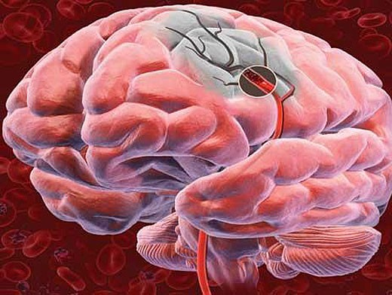

Клинически для эмболического инсульта характерно внезапное развитие симптоматики. Неврологические симптомы бывают максимально выраженными уже в самом начале заболевания. Нередко больной, у которого стремительно развился парез, не успев ухватиться за ближайшую опору, падает на пол.
Для эмболического инфаркта более характерны головная боль, потеря сознания, эпилептические припадки.
Симптоматика тромботического и эмболического инсультов зависит от того, какой сосудистый бассейн оказался пораженным. Для нарушения кровообращения в бассейне сонных артерий характерно развитие гемипареза и гемигипестезии на противоположной очагу стороне. Слабость конечностей на одной стороне тела часто сопровождается опущением угла рта; при оскале зубов угол рта перекашивается в здоровую сторону. Язык при высовывании смещается в сторону парализованных конечностей. При поражении доминантного (левого почти у всех правшей и половины левшей) полушария может возникнуть нарушение речи (афазия), при вовлечении недоминантного полушария — нарушение пространственной ориентации и невнимательность к происходящему в противоположной половине пространства. Нередко отмечаются также выпадение правых или левых половин полей зрения (гомонимная гемианопсия) и парез горизонтального взора с отведением глазных яблок в сторону очага. При вовлечении средней мозговой артерии паралич бывает более выраженным в лице и руке, при вовлечении передней мозговой артерии - в ноге.
При нарушении кровообращения в вертебробазилярном бассейне может возникать симптоматика, связанная с поражением затылочных долей (одностороннее выпадение полей зрения или двусторонняя корковая слепота), таламуса (грубое нарушение чувствительности на противоположной стороне тела со спонтанными болями и гиперчувствительностью к прикосновению), ствола мозга (на стороне поражения- нарушение функции черепных нервов и мозжечка, например паралитическое косоглазие, двоение, слабость мышц лица, паралич мягкого неба, нарушение речи и глотания, неловкость и расстройство координации

движений в сочетании с гемипарезом или гемигипестезией на противоположной стороне альтернирующие синдромы, а также тетрапарез).
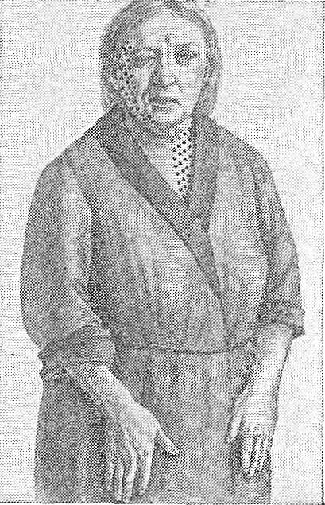
Один из самых частых вариантов вертебробазилярного инфаркта, обычно вызванного тромбозом позвоночной артерии, является синдром Валленберга-Захарченко (рис.4). Он проявляется снижением чувствительности в половине лица, синдромом Горнера, парезом мышц глотки, мозжечковой атаксией, слабостью
Рисунок № 4
(синдром Валенберга-Захарченко) кивательной и трапециевидной мышц на стороне поражения и снижением чувствительности на противоположной половине туловища (без вовлечения лица). Окклюзия базилярной артерии может быть причиной комы.
В качестве отдельной формы ишемического инсульта выделяют лакунарные инфаркты, вызываемые закупоркой мелких мозговых артерий, как правило, питающих глубинные отделы мозга или мозговой ствол. Самая частая причина лакунарных инфарктов — гипертоническая микроангиопатия (артериосклероз), возникающая у больных, длительное время страдающих артериальной гипертензией. Лакунарным инфарктам редко предшествуют ПНМК. Инсульт может развиться как во время сна, так и днем; часто отмечается постепенное нарастание симптоматики в течение нескольких часов. Для лакунарного инфаркта характерна ограниченная симптоматика: гемипарез, гемигипестезия, сочетание гемипареза и атаксии (атактический гемипарез) или дизартрии и неловкости в правой кисти. При этом отсутствуют общемозговые симптомы (угнетение сознания, головная боль, эпилептические припадки) и нарушения высших мозговых функций (например, афазия или апраксия).
При ишемическом инсульте около 25 % больных умирают в течение первого месяца, в последующем смертность составляет 16—18 % в год. Около 90 % выживших имеют тот или иной резидуальный дефект, причем не менее трети из них становятся инвалидами.
Геморрагический инсульт
Геморрагический инсульт характеризуется кровоизлиянием в ткань мозга (внутримозговое, или паренхиматозное, кровоизлияние), в подпаутинное (субарахноидальное) пространство (субарахноидальное кровоизлияние) или в желудочки мозга (внутрижелудочковое кровоизлияние). Возможны и смешанные формы.
Паренхиматозное кровоизлияние в большинстве случаев возникает у больных, страдающих артериальной гипертензией. Стойкое повышение артериального давления способствует ослаблению стенки мелких мозговых сосудов и развитию микроаневризм, разрыв которых и приводит к кровоизлиянию в вещество мозга. Излившаяся кровь формирует гематому, которая может увеличиваться в размерах в течение нескольких минут или часов, пока в месте разрыва сосуда не сформируется тромб.
Разрыв сосуда. Рисунок № 5
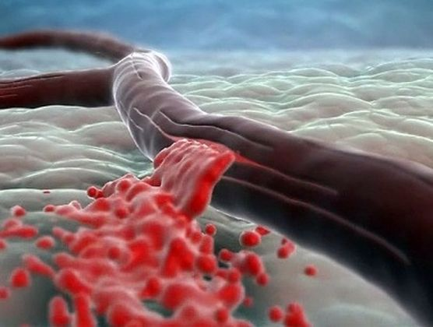
При кровоизлиянии, связанном с артериальной гипертензией, гематомы чаще всего локализуются в глубинных отделах мозга, в основном в области внутренней капсулы, где проходят нервные волокна, связывающие двигательные и чувствительные зоны коры полушарий большого мозга со стволом и спинным мозгом (Рис. № 5).
Реже причиной внутримозгового кровоизлияния бывают сосудистые мальформации, применение антикоагулянтов, тромболитических средств, васкулиты или опухоли мозга. Кровоизлияния при сосудистых аномалиях (артериовенозных мальформациях, кавернозных ангиомах) и приеме симпатомиметиков (амфетамина, кокаина) обычно локализуются в более поверхностных слоях полушарий (лобарные кровоизлияния). У пожилых причиной лобарных кровоизлияний нередко является амилоидная ангиопатия.
Симптомы внутримозгового кровоизлияния обычно появляются внезапно, без каких-либо предвестников, часто в дневное время. При этом больной может упасть и потерять сознание. Лицо и шея больных часто становятся багрово-красными или синюшными, дыхание редким, глубоким; могут произойти непроизвольные мочеиспускание и дефекация. Для паренхиматозного кровоизлияния характерно сочетание очаговых симптомов с тяжелыми общемозговыми расстройствами (интенсивной головной болью, тошнотой, рвотой, угнетением сознания вплоть до сопора и комы) и симптомами раздражения мозговых оболочек. Очаговые нарушения зависят от локализации кровоизлияния. Чаще всего возникают гемипарез и гемигипестезия на противоположной очагу половине тела, а при вовлечении доминантного полушария — афазия. Симптомы могут нарастать в течение нескольких секунд или минут, редко — медленнее, в течение нескольких часов или суток. В 10 % случаев отмечаются генерализованные судорожные припадки. Но небольшие очаги кровоизлияний протекают без выраженных обще мозговых проявлений и имитируют ишемический инсульт.
По мере роста гематомы и формирования перифокального отека мозга происходит увеличение внутричерепного давления и может развиться смещение соседних структур мозга с вклинением медиальных отделов височной доли в вырезку намета мозжечка, сдавлением ствола, нарушением дыхания, гемодинамики и летальным исходом. Однако при ограниченных кровоизлияниях общемозговые симптомы могут отсутствовать, что делает клиническую картину похожей на ишемический инсульт. При внутримозговых кровоизлияниях в течение первого месяца умирают около 30 % больных, чаще всего лица пожилого возраста с массивными кровоизлияниями, поступающие в состоянии комы.
Субарахноидальное кровоизлияние (САК) — кровоизлияние в подоболочечное пространство головного мозга. В 80 % случаев спонтанное субарахноидальное кровоизлияние обусловлено разрывом внутричерепной аневризмы. Более редкими причинами САК являются травма, расслоение внутричерепной артерии, геморрагический диатез. САК проявляется внезапной необычайно интенсивной головной болью. В момент разрыва часто наблюдаются потеря сознания, повторная рвота. Менингеальные симптомы могут появляться спустя несколько часов. Примерно у половины больных за 2—3 нед до инсульта отмечаются преходящие головные боли, связанные с частичным надрывом стенки аневризмы. У части больных отмечаются симптомы, связанные со сдавлением аневризмой соседних структур, например расширение зрачка и птоз, обусловленные сдавлением глазодвигательного (III) нерва. В первые несколько дней умирают 10 % больных, в последующем летальные исходы в основном связаны с повторным кровоизлиянием, ангиоспазмом, гидроцефалией, электролитными нарушениями. Прогноз зависит от степени угнетения сознания при поступлении. В первые 3 месяца умирает примерно половина больных.
Диагностика инсульта
В большинстве случаев диагностировать инсульт можно по клинической картине, прежде всего учитывая острое развитие неврологических симптомов. Диагностика инсульта происходит и с помощью комплекса лабораторных и инструментальных методов исследования, включая КТ или МРТ. Наиболее надежный метод диагностики характера инсульта — КТ. Если КТ недоступна, то в отсутствие застойных дисков зрительных нервов (по данным офтальмоскопии) и смещения срединных структур (по данным эхоэнцефалоскопии) можно прибегнуть к спинномозговой (люмбальной) пункции. Однако при пункции нередко возникает сомнение, не является ли кровь в ЦСЖ «путевой», т.е. не вызвана ли она травмированием сосудов пункционной иглой. Чтобы исключить эту возможность, ЦСЖ собирают в 3 пробирки; в пользу травматичной пункции свидетельствует уменьшение примеси крови от пробирки к пробирке. Но более надежным признаком является ксантохромия надосадочной жидкости, полученной после центрифугирования. Ксантохромия появляется не ранее 6 ч от момента кровоизлияния и сохраняется до 3 нед.
Всем больным с инсультом проводится лабораторное исследование, включающее клинический анализ крови с определением числа тромбоцитов, общий анализ мочи, исследование содержания в крови электролитов, глюкозы, мочевины, креатинина, липидов, состояния свертывающей системы крови (коагулограмма). В течение первой недели регулярно определяют содержание электролитов и сахара крови, осмолярность крови, гематокрит. В комплекс обязательных методов входят также рентгенография грудной клетки, ЭКГ, ультразвуковое исследование магистральных артерий головы.
Особые сложности возникают при диагностике причины инсульта у молодых лиц. В этой возрастной группе инсульт часто вызывается относительно редкими заболеваниями: врожденными аномалиями сосудов, васкулитами, антифосфолипидным синдромом, мигренью, расслоением сонных и позвоночных артерий, нейросифилисом, патологией свертывающей системы и другими болезнями крови, применением оральных контрацептивов. Поэтому таким больным приходится проводить более обширное исследование, включающее эхо-кардиографию, серологическое исследование на сифилис, ВИЧ и др., иногда ангиографию и холтеровский мониторинг ЭКГ. После внутримозгового субарахноидального кровоизлияния больному может быть показано ангиографическое исследование мозговых сосудов с целью диагностики сосудистой мальформации.
Лечение инсульта в остром периоде
В подавляющем большинстве случаев больных с инсультом следует госпитализировать. Противопоказаниями к транспортировке больного могут быть только атоническая кома, не купирующиеся на месте резкое нарушение дыхания или отек легких, некупирующийся эпилептический статус, шок. При угнетении сознания, выраженных нарушениях дыхания или гемодинамики, эпилептическом статусе или серийных припадках, нарушении глотания, требующем зондового питания, больных следует по возможности помещать в отделения интенсивной терапии или реанимации.
Лечебные мероприятия принято делить на две группы: базисную терапию, которую проводят при любом варианте инсульта, и дифференцированную терапию, которая зависит от характера инсульта.
Основная задача базисной терапии — предупредить осложнения, вызывающие вторичное повреждение мозга. Она состоит в следующем.
1. Поддержание дыхания. Сюда входят обеспечение проходимости дыхательных путей и достаточной оксигенации (введение воздуховода, предупреждающего западение языка, удаление слизи из дыхательных путей, дача увлажненного кислорода через носовой катетер или маску); по показаниям проводят интубацию, санацию трахеобронхиального дерева, искусственную вентиляцию легких.
2.Поддержание гемодинамики. В острой фазе инсульта больным следует регулярно измерять артериальное давление (АД) и пульс.
Весьма распространенной ошибкой является попытка снизить АД в первые часы инсульта, которая исходит из ложного предположения, что инсульт — это следствие повышенного АД. На самом деле повышение АД до определенного предела следует рассматривать как компенсаторную реакцию, направленную на поддержание мозгового кровотока, особенно важную у больных с длительной артериальной гипертензией и выраженным сужением мозговых артерий. Обычно АД самостоятельно уменьшается в течение нескольких суток. Поэтому, как правило, АД не следует снижать, если при ишемическом инсульте оно не превышает 200/100 мм рт.ст. а при геморрагическом — 170/100 мм рт.ст. Исключение заставляет сделать появление признаков отека легких, инфаркта миокарда, поражения почек или сетчатки, при которых артериальную гипертензию следует устранять более активно.
Если АД превышает указанный порог, то его первоначально следует снизить не более чем на 10—20 %, и лишь в последующие 2 нед можно постепенно опускать его до привычного для больного уровня. При умеренном повышении АД достаточно назначить гипотензивный препарат под язык (нифедипин, 10—20 мг) или внутрь (никардипин, 20 мг; лабеталол, 100 мг; капотен, 25—50 мг; эналаприл, 5—10 мг). При более выраженной артериальной гипертензии внутривенно вводят сульфат магния, 10 мл 25 % раствора; дибазол, 3—5 мл 1 % раствора; клофелин, 0,5—1 мл 0,01 % раствора или рауседил, 1—2 мл 0,1 % раствора, фуросемид (лазикс), 20 мг. В отсутствие эффекта прибегают к ганглиоблокаторам (например, пентамину) или вазодилататорам (нитропруссиду натрия).
Не менее опасна при инсульте артериальная гипотония, которую корригируют с помощью введения кристаллоидных или коллоидных растворов (изотонический раствор хлорида натрия, альбумин, полиглюкин) в сочетании с кортикостероидами и вазотониками, например допамином (50 мг в 250 мл изотонического раствора хлорида натрия, 3—6 капель в мину ту), норадреналином, мезатоном, поддерживая АД на уровне 140-160/85-90 мм рт.ст.
Всегда следует помнить о возможности инфаркта миокарда, которая является одной из основных причин летального исхода в остром периоде инсульта и часто требует специальной терапии. Важно как можно быстрее купировать проявления сердечной недостаточности и нарушения ритма сердца, которые снижают кровоснабжение мозга и усугубляют ишемию. При наличии признаков сердечной недостаточности вводят сердечные гликозиды (строфантин, 0,5—1 мл 0,06 % раствора внутривенно медленно), при выраженной мерцательной тахиаритмии — верапамил (финоптин) или дигоксин.
3. Предупреждение и лечение внутричерепной гипертензии и отека мозга. При умеренном отеке мозга показан глицерин, в более тяжелых случаях — маннитол (предварительно следует установить мочевой катетер для определения количества выделенной жидкости). Фуросемид (лазикс) применяют в сочетании с осмотическими диуретиками или отдельно (20 мг 3 раза внутривенно или внутримышечно).
4. Поддержание водно-электролитного баланса. Основное правило инфузионной терапии при инсульте — поддержание нормоволемии, в связи с этим важен точный учет количества введенной и выделенной жидкости. В результате ограничения жидкости и нерационального использования диуретиков часто возникает дегидратация, на фоне которой уменьшается кровоснабжение мозга. В связи с этим следует обращать внимание на тургор и влажность кожных покровов, влажность языка, контроль гематокрита. С другой стороны, избыточное введение жидкости, содержащей много «свободной воды» (например, 5 % раствора глюкозы), способствует развитию отека мозга и расширению зоны инфаркта. В остром периоде возможно некоторое ограничение объема вводимой жидкости (до 1,5 л). В первые несколько дней в качестве инфузионной среды предпочтительнее использовать изотонический раствор хлорида натрия, в последующем — глюкозо-электролитный раствор, содержащий 0,45 % хлорида натрия и 5 % глюкозы, к которым следует добавлять необходимое количество калия, или раствор Рингера.
5.Поддержание нормального содержания сахара в крови. Для мозга опасны как снижение уровня сахара в крови (гипогликемия), так и повышение его концентрации (гипергликемия). Гипергликемия способствует развитию отека, расширению зоны инфаркта и серьезно ухудшает прогноз инсульта. В связи с этим нецелесообразно вводить изотонические или гипертонические растворы глюкозы, за исключением тех случаев, когда необходимо скорректировать гипогликемию или проводить парентеральное питание. Коррекцию гипогликемии предпочтительнее проводить путем внутривенного введения 10—20 % раствора глюкозы, в последующем — назначением глюкозы внутрь. При инсулинонезависимом сахарном диабете может потребоваться временный переход на инсулинотерапию.
6.Предупреждение инфекционных осложнений. Внутрибольничная легочная инфекция — ведущая причина смерти больных на первой неделе после инсульта. Для ее предупреждения необходимы вибрационный массаж, дыхательная гимнастика, ранняя мобилизация больного. Применение антацидов, предупреждающих стрессовые язвы, снижает вероятность аспирационной пневмонии. Следует предпринять меры по предупреждению мочевой инфекции. В остром периоде часто прибегают к постоянной катетеризации. При наличии постоянного катетера вероятность инфекции уменьшается при регулярном промывании мочевого пузыря антисептиками, обильном питье и подкислении мочи. В дальнейшем следует как можно быстрее перейти от постоянного катетера к периодической катетеризации либо использованию закрытой дренажной системы, а у мужчин — кондомных катетеров.
7.Поддержание нормальной температуры тела. Повышение температуры тела выше 38 °С усугубляет повреждение мозга, поэтому в этом случае нужно быстро снизить температуру тела с помощью наружного охлаждения (водно-спиртовые обтирания, пузыри со льдом в подмышечную и паховую область) и парентерального введения анальгетиков или нестероидных противовоспалительных средств в сочетании с антигистаминными препаратами и иногда с сосудорасширяющими средствами или дроперидолом. Причиной лихорадки у больных с инсультом чаще всего являются аспирационная пневмония или мочевая инфекция, требующие адекватной антибактериальной терапии (профилактическое назначение антибиотиков нецелесообразно).
8.Питание. Питание больного следует начинать с 1-2-х суток. Чтобы избежать аспирации, предварительно нужно определить, нет ли у больного дисфагии. При невозможности питания через рот прибегают к зондовому питанию, а при нарушении моторики желудочно-кишечного тракта - к парентеральному. При необходимости зондового питания через нос в желудок вводят тонкий пластиковый зонд, смазанный стерильным вазелиновым маслом. Питательные смеси, разведенные до консистенции жидких сливок, применяют в подогретом виде по 50-150 мл 4-5 раз в сутки. Зонд закрывают на 1 ч, затем открывают для декомпрессии желудка. Каждые 5 дней зонд извлекают и вводят через другой носовой ход. При атонии желудка и кишечника назначают метоклопрамид (церукал), домперидон (мотилиум), прозерин или цизаприд. При запоре необходимы слабительные (препараты сенны, бисакодил, гутталакс). В отсутствие стула не реже 1 раза в 3 дня натачают очистительную клизму.
9. Предупреждение пролежней. С первого дня необходима
регулярная обработка кожных покровов дезинфицирующими средствами (например, камфорным спиртом). Уязвимые места обрабатывают нейтральным мылом со спиртом, складки кожи припудривают тальком. Больного необходимо поворачивать в постели каждые 2—3 ч. Важно своевременно менять постельное белье и расправлять его складки. Под костные выступы подкладывают ватно-марлевые круги. Назначение витамина С (не менее 1 г/сут) и поливитаминов с минералами, использование противопролежневых матрасов также уменьшают вероятность пролежней. Обязателен контроль за состоянием кожных покровов с целью профилактики пролежней. С первого дня необходима регулярная обработка кожных покровов очищающими средствами, средствами для ухода и средствами для защиты кожи. Больного необходимо поворачивать в постели каждые 2—3 ч. Важно своевременно менять постельное белье и расправлять его складки. Назначение витамина С и поливитаминов с минералами, использование противопролежневых матрасов также уменьшают вероятность пролежней. Нельзя ставить горчичники или банки на участки кожи с измененной чувствительностью.
Участки кожи с измененной чувствительностью. Следует регулярно обрабатывать полость рта раствором фурацилина или борной кислоты, смазывать губы вазелином или облепиховым маслом, в глаза закапывать альбуцид и масляные капли, содержащие витамины А и Е.
10.Предупреждение контрактур. У больного со спастическим гемипарезом усиление тонуса распределяется неодинаково: в руке преобладает тонус сгибателей, в ноге - разгибателей. В результате формируется патологическая поза: рука приведена к туловищу, согнута в локтевом и лучезапястном суставах, пальцы кисти согнуты в кулак, нога разогнута во всех суставах (поза Вернике — Манна); впоследствии развиваются контрактуры, препятствующие восстановлению двигательных функций.
Для профилактики контрактуры важное значение имеет лечение положением в остром периоде инсульта: парализованная нога должна быть слегка согнута в коленном суставе, стопа должна находиться в нейтральном положении или в состоянии легкого тыльного сгибания, рука должна быть отведена в плечевом суставе, разогнута в локтевом суставе и ротирована кнаружи.(рис. № 6)
Профилактике контрактур способствуют также пассивные движения, которые следует начинать со 2-го дня, и массаж. В отсутствие противопоказаний необходима (вскоре после нормализации сознания и стабилизации жизненно важных функций) мобилизация больного, например, с периодическим пересаживанием его в кресло. Ранние реабилитационные мероприятия значительно улучшают исход инсульта.
Положение больного при гемипарезе. Рисунок 6
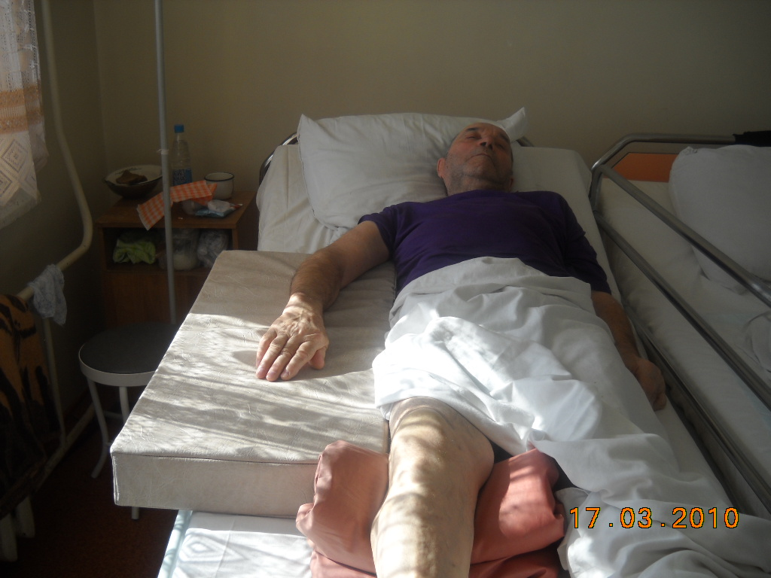

11.Предупреждение тромбоза глубоких вен в парализованных нижних конечностях. С этой целью используют малые дозы гепарина или низкомолекулярный гепарин (фраксипарин). При геморрагическом инсульте ноги бинтуют эластичным бинтом (до середины бедра) или применяют пневмомассажеры. Без профилактического лечения тромбоз глубоких вен голени возникает у 70 % больных с гемипарезом, причем в 2—3 % случаев вызванная им тромбоэмболия легочной артерии бывает причиной летального исхода.
12.При болевом синдроме назначают анальгетики (анальгин, парацетамол, трамадол), кеторолак и другие НПВС (внутрь, ректально или парентерально). При болях в парализованных конечностях необходимы пассивные движения, предупреждающие развитие контрактуры, особенно в плечевом суставе, и препараты, уменьшающие спастичность (например, баклофен или тизанидин).
13.При психомоторном возбуждении следует использовать реланиум, 2—4 мл 0,5 % раствора внутривенно медленно 2—3 раза в сутки; оксибутират натрия, 30— 50 мг/кг внутривенно медленно; галоперидол, 1—2 мл 1 % раствора (избегать применения аминазина!).
14.При тошноте и рвоте назначают метоклопромид (церукал), домперидон (мотилиум), торекан или этаперазин.
15.Эпилептические припадки следует быстро купировать с помощью внутривенного введения реланиума (10 мг в 20 мл изотонического раствора хлорида натрия); спустя 10—15 мин препарат можно ввести повторно в той же дозе. При неэффективности реланиума можно использовать окси бутират натрия (10 мл 20 % раствора со скоростью 1—2 мл/мин) или закись азота в смеси с кислородом. Для предупреждения повторных припадков немедленно назначают антиэпилептические средства длительного действия (например, карбамазепин-финлепсин или фенобарбитал).
Дифференцированная терапия при ишемическом инсульте включает введение антикоагулянтов (гепарина или низкомолекулярных гепаринов), антиагрегантов (аспирин), препаратов, улучшающих микроциркуляцию (пентоксифиллин) или предупреждающих повреждение мозга (нейропротекторов), в частности антиоксидантов (витамин Е), антагонистов кальция (нимодипин), пирацетама, церебролизина и др. Все эти средства могут оказать эффект лишь при условии раннего назначения (в первые 4—8 ч от появления симптомов), пока не произошло необратимого повреждения нейронов, расположенных вокруг очага некроза. При высоком гематокрите прибегают к разведению крови с помощью коллоидных или кристаллоидных растворов (гемодилюции). В специализированных центpaх при тромбозе крупной мозговой артерии в первые 3 ч после появления симптоматики вводят препараты, рассасывающие тромб (тромболитики). Продолжительность постельного режима зависит от общего состояния и стабильности жизненно важных функций: в легких случаях с хорошим регрессом симптоматики он может ограничиваться несколькими днями, при обширных инфарктах и нестабильной гемодинамике он увеличивается до 1—2 нед, но и в этом случае мобилизацию больного следует начинать как можно раньше.
Реабилитация больных, перенесших инсульт
Реабилитация должна быть непрерывной и особенно активной в первые 6—12 мес после инсульта, когда вероятность восстановления утраченных функций особенно высока. Важны этапность и преемственность реабилитации. Сразу после выписки из стационара реабилитационные мероприятия проводят в условиях специализированного учреждения (санатория или диспансера). В последующем их лучше осуществлять по месту жительства, не прибегая к длительной госпитализации больного. Реабилитационные мероприятия включают речевую терапию, тренировку двигательных функций, мероприятия, направленные на восстановление бытовых навыков, развитие сохранившихся умственных способностей. При выраженном повышении тонуса применяют миорелаксанты (баклофен, тизанидин—сирдалуд), при депрессии, часто развивающейся у больных с инсультом,— антидепрессанты. Часто больным назначают также ноотропные средства (пирацетам, церебролизин и др.).
Контролирующий блок

Задачи на закрепление освоения знаний по теме: «Сестринский уход при сосудистых заболеваниях нервной системы»
Задача № 1
У 45-ти летней домохозяйки за два дня до поступления в клинику появилась острая пульсирующая боль в левой надбровной области. Через час она не могла открыть левый глаз.
Объективно: левосторонний птоз, ограничение движения глазного яблока вверх и кнутри, расширенный зрачок и отсутствие зрачковой реакции и роговичного рефлекса. Артериография левой сонной артерии подтвердила диагноз.
Задание:
- Выявите проблемы пациента.
- Какое поражение развилось у больной?

Задача 2
Соседка по квартире пригласила медсестру к своему отцу, 60 лет. После бани у больного наступила потеря речи и паралич правых конечностей. При осмотре: сознание сохранено, но больной не разговаривает. Опущен правый угол рта, язык отклоняется вправо. Правые конечности падают как плети. АД = 190/100 мм.рт.ст.
Задание:
1) Выявите проблемы пациента.
2) Что развилось у больного?

Задача 3
У 49-летнего мужчины, страдавшего гипертонической болезнью, после возвращения домой с работы появилась сильная головная боль в лобной области с обеих сторон. Жена заметила, что он был несколько неадекватен и сразу же лег спать. Через полчаса она не могла его разбудить.
При неврологическом обследовании больной находился в коме, глубоко дышал, зрачки были расширены, зрачковая реакция отсутствовала. Отмечались незначительные спонтанные движения конечностей, а правая рука и нога не двигались.
Задание:
1) Выявите проблемы пациента.
2) Что развилось у больного?
Задача 4.
Пациентка 50 лет, жалуется на головокружение, шум в ушах, неустойчивость при ходьбе. Страдает атеросклерозом.
Объективно: черепно-мозговые нервы - асимметрия н/г складок. В позе Ромберга неустойчива. При выполнении пальценосовой пробы справа промахивание, тремор. Походка с широко расставленными ногами. Речь скандированная.
Задание:
1) Выявите проблемы пациента.
2) Предположите бассейн поражения, какой синдром имеет место, как называется походка?
Задача № 5
Пациент К., 64 года. Поступил в неврологическое отделение. Известно, что страдает гипертонической болезнью 3 степени. Перенес инсульт в прошлом году.
Объективно: в сознании, сглажена правая н/г складка. Тонус правых конечностей повышен, больше в руке. Рука прижата к телу, согнута. Нога разогнута, стопа свисает. При ходьбе заносит ногу вперед.
Задание:
1) Выявите проблемы пациента.
2) Как называется указанная поза?

Задача № 6
Задача.
Пациент К., 30 лет, заболел остро. Страдает ревматизмом. Отметил поперхивание при приеме пищи; изменение голоса; «гнусавость»; затруднение речи.
Объективно: небная занавеска свисает. Глоточный рефлекс снижен. Гнусавый оттенок голоса.
Затруднение глотания. Речь изменена, «каша во рту». Легкий центральный тетрапарез.
Задание:
1) Выявите проблемы пациента.
2) Назовите неврологические симптомы; какой синдром поражения; бассейн какой артерии заинтересован?

Задача №7

Пациентка, 72 года, обратилась с жалобами на слабость в правой руке и ноге, ощущение онемения в правых конечностях, затруднение речи, общую слабость, головную боль. Слабость в правых конечностях и нарушение речи заметила утром, после ночного сна. Из анамнеза известно, что больная длительное время страдает ишемической болезнью сердца с нарушением ритма (мерцательная аритмия). При осмотре определяется снижение силы в правых конечностях, повышение глубоких рефлексов справа, симптом Бабинского справа, нарушение речи в виде моторной афазии.

Задание:

1) Какое поражение развилось?

2) Выявите проблемы пациента.

Задача № 8
Медсестру вызвали на дом. Мужчине 60 лет, жалобы на нарушение речи по типу «каши во рту», общую слабость, головокружение, головную боль (умеренно выраженную), онемение в правых конечностях и правой половине лица. Болеет 2-ой день. Сначала онемели правые конечности, сегодня с утра появились нарушения речи. Объективно: АД 120/70 мм.рт.ст., частота пульса 68 уд. В мин, температура 36,6 С., опущен угол рта справа, опущено правое веко. Снижена чувствительность в правых конечностях. Сила мышц рук и ног несколько снижена справа. Походка нарушена: слегка подволакивает правую ногу. Речь нарушена: нечетко выговаривает слова, «проглатывает» окончания фраз. Понимание речи сохранено.
1) Какое поражение развилось?
2) Определите проблемы пациента.

Терминологический диктант на закрепление знаний по теме: «Сестринский уход при сосудистых заболеваниях нервной системы»

Уважаемый студент дополните, пожалуйста, понятия и термины.

1. Парез | Это……………………………………………………………..
2. Плегия | Это………………………………………………………………
3.Гемипарез (гемиплегия) | Это………………………………………………………………
4.Парапарез (параплегия) | Это …………………………………………………………….
5.Тетрапарез (тетраплегия) | Это ……………………………………………………………..
6 .Спастичность | Это ……………………………………………………………..
7. Гемигипестезия | Это ……………………………………………………………..
8. Атаксия | Это ……………………………………………………………..
9. Афазия | Это ……………………………………………………………..
10. Аграфия | Это ……………………………………………………………..

11. Птоз | Это ……………………………………………………………..
12. Спастичность | Это ……………………………………………………………..
13. ОНМК | Это ………………………………………………………………
14. ПНМК | Это ………………………………………………………………
15. Поза Вернике - Манна | Это……………………………………………………………….

Тестовые задания на закрепление освоения знаний по теме:
«Сестринский уход при сосудистых заболеваниях нервной системы»
Уважаемый студент, выберите один правильный ответ.
Задание № 1
1. ПНМК – вызывается:
А. временной закупоркой мозгового сосуда эмболом (тромбом)
Б.атеросклеротическое поражение крупного мозгового сосуда
В.при заболеваниях сердца и повышенной свертываемости крови
Г.все ответы верны
2. Клиника ПНМК в бассейне сонной артерии?
А.снижение зрения на один глаз, гемипарез, афазия, аграфия
Б. корковая слепота, , тетрапарез, дизартрия, дисфагия, атаксия
В. восходящий парапарез Гийена-Барре
Г.это паралич Белла
3. Инсульт это:
А. острая гипертоническая энцефалопатия
Б.острое нарушение мозгового кровообращения
В. преходящее нарушение мозгового кровообращения
Г.дисциркуляторная энцефалопатия
4. Причиной ишемического инсульта является:
А. атеросклероз мозговых артерий
Б. артериальная гипертензия
В. тромботические массы
Г. Все вышеперечисленное
5. Как начинается ишемический (тромботический) инсульт?
А. начало острое
Б. больной падает с багрово-красным лицом
В. клиника исчезает через 24 часа
Г. постепенное прогрессирование неврологических симптомов, чаще в ночное время

6. Как начинается ишемический (эмболический) инсульт?
А. внезапное развитее неврологической симптоматики в любое время суток
Б. постепенное прогрессирование неврологических симптомов, чаще в ночное время.
В.острое развитие очаговой неврологической симптоматики и ее полным регрессом в течении 24 часов.
Г. менингеальные симптомы, интенсивная головная боль, часто наблюдается потеря сознания.
7. Какая потенциальная проблема при ишемическом инсульте?
А. нарушение речи, глотания, атаксия, гемипарез
Б. общемозговые симптомы (головная боль, потеря сознания, эпиприпадки)
В.смерть или инвалидизация больных
Г.косоглазие, двоение в глазах, расстройство координаций движения
8. Причина лакунарных инсультов это:
А.закупорка крупных мозговых артерий
Б. разрыв микроаневризм мозговых сосудов
В. черепно-мозговые травмы
Г. закупорка мелких мозговых артерий
9. Геморрагический инсульт это:
А.инфаркт мозга
Б. кровоизлияние в головной мозг
В. закупорка мозговых артерий эмболом
Г. закупорка мозговых артерий атеросклеротической бляшкой
10. Причиной геморрагического инсульта является:
А. разрыв микроаневризм сосудов головного мозга в связи со стойким повышением АД
Б. сосудистые мальформации, амилоидная ангиопатия
В. применение различных медикаментов (антикоагулянты, кокаин, амфетамин)
Г. все ответы верны

11. Кровоизлияния в головной мозг бывают:
А. внутримозговое (паренхиматозное)
Б. субарахноидальное кровоизлияние
В. внутрижелудочковое кровоизлияние
Г.все ответы верны

12.Симптомы внутримозгового кровоизлияния:
А. сочетание очаговых симптомов с тяжелыми общемозговыми расстройствами
Б. симптом очков
В. постепенное начало очаговых симптомов
Г.все ответы верны
13. Потенциальная проблема больных при артериальной гипертензии:
А. головная боль
Б. головокружение
В. «Мушки перед глазами»
Г. геморрагический инсульт
14. Стойкое повышение артериальной гипертензии приводит к:
А. образованию микроаневризм и разрыву сосуда в головном мозге
Б. формированию гемипареза
В.формированию нижнего парапареза
Г. ассиметрии лица
15. Симптомы внутримозгового кровоизлияния это:
А. внезапно, без предвестников, часто днем, непроизвольное мочеиспускание и акт дефекации
Б. лицо и шея больных становятся багрово-красными, редкое и глубокое дыхание
В. тяжелые общемозговые симптомы, менингеальные знаки, гемипарез. Гемигипестезия, афазия.
Г. все ответы верны
16. При росте гематомы, во время геморрагического инсульта происходит:
А. неловкость в правой кисти, дизартрия
Б. отсутствие общемозговых симптомов
В. формируется перифокальный отек мозга, повышается внутричерпное давление, смещение и вклинение ствола мозга с летальным исходом .
Г. синдром Валенберга-Захарченко
17. Положение пациента при апоплектической коме (осложнение геморрагического инсульта):
А. полусидячее с опущенными вниз ногами
Б. на спине с приподнятым головным концом
В. на спине с приподнятым ножным концом
Г. горизонтальное
18. Характерный симптом при апоплектичекой коме:
А. отсутствие сознания, «парусит щека», бедро «расплывается», анизокария, дыхание Чейн-Стокса, АД повышено.
Б. лихорадка,отеки на лице, артериальная гипертензия
В.цианоз, одышка, лихорадка, боли в груди
Г. одышка, тахикардия, цианоз, отеки
19. Независимое сестринское вмешательство при геморрагическом инсульте:
А. наложение венозных жгутов на конечности
Б. постановка горчичников на область затылка
В. уложить с приподнятым головным концом, холод на голову
Г. введение сульфата магнезии
20.Приоритетная проблема при ишемическом инсульте:
А. приступы удушья.
Б. острая боль в сердце
В. гемипарез, гемигипестезия, нарушение речи, тетрапарез
Г.отеки
Задание № 2

1. Установите соответствие
Виды ишемического инсульта | Материал
1. Тромботический инсульт  2. Эмболический инсульт | А.Тромботические массы из левого предсердия., формирующиеся из при мерцательной аритмии, пороках сердца, инфаркте миокрада.  Б. Атеросклеротическая бляшка (атерома), формирующаяся в артериях крупного или среднего калибра, часто в области бифуркации общей сонной артерии.  В. Септические эмболы , образующиеся на инфицированных клапанах.  Г. Растущая атерома, способствует формированию тромба, вызывающую закупорку (окклюзию) сосуда.

2.Установите соответствие в клинике ишемического инсульта.(выбрать по 5 правильных ответов).
Бассейн, кровоснабжающий головной мозг | Клиника
1. Нарушение кровоснабжения в бассейне сонных артерий.(каротидный бассейн)  2. Нарушение кровоснабжения в вертебробазилярном бассейне. | А . Одностороннее или двустороннее выпадение полей зрения.  Б . Грубое нарушение чувствительности (поражение таламуса).  В . Поражение ствола мозга (поражение ЧМН).  Г . Вертебробазиллярный инфаркт (Синдром Валенберга-Захарченко)  Д . Тетрапарез, гемипарез, кома.  Е.Гемипарез, гемигипостезия на противоположной очагу стороне.  Ж. Опущение угла рта, девиация языкав сторону парализованных крнечностей.  З. Афазия (нарушение речи)  И. Выпадение полей зрения, парез горизонтального взора с отведением глазных яблок в строрну очага.  К.При вовлечении средней мозговой артерии - паралич выражен в лице и руке. При вовлечении передней мозговой артерии – в ноге.

Эталоны ответов
Эталоны ответов к задачам на закрепление знаний по теме: «Сестринский уход при сосудистых заболеваниях нервной системы»
Ответ к задаче 1.
1.Проблемы пациента:
Настоящие: острая пульсирующая боль в левой надбровной области, невозможность открыть глаз.
Потенциальные: развитие инсульта.
2.Аневризма внутренней сонной артерии.
Ответ к задаче № 2
1.Проблемы пациента:
настоящие: потеря речи, паралич правых конечностей, отсутствие речи
потенциальные: инвалидизация, нарушение речи, развитие пролежней.
2.Ишемический инсульт в левом полушарии, правосторонняя гемиплегия, моторная афазия.
Ответ к задаче № 3
1.Проблемы пациента:
настоящие: сильная головная боль, внезапная потеря сознания, судорожные подергивания
конечностей;
потенциальные: инвалидизация, летальный исход.
2.Кровоизлияние в мозг - геморрагический инсульт в левом полушарии.
Ответ к задаче № 4
1.Проблемы пациента:
настоящие: головокружение, шум в ушах, неустойчивость при ходьбе; потенциальные: развитие инсульта, «старческого маразма».
2.Вертебробезилярный бассейн. Мозжечковый синдром (нарушение координации движения).
Ответ к задаче № 5
1.Проблемы пациента:
настоящие: нарушение походки, ассиметрия лица, повышенный тонус мышц конечностей; потенциальные: развитие повторного инсульта.
2.Поза Вернике-Манна.
Ответ к задаче № 6
1.Проблемы пациента:
настоящие: поперхивание при приеме пищи, изменение голоса, «гнусавость», затруднение речи; потенциальные: нарушение речи.
2.Дисфагия, дисфония, дизартрия. Бульбарный синдром, истинный. Бассейн позвоночной артерии.
Ответ к задаче № 7.
1. Ишемический инсульт в левом полушарии, правосторонняя гемиплегия, моторная афазия.
2.Проблемы пациента:
настоящие: потеря речи, паралич правых конечностей, отсутствие речи
потенциальные: инвалидизация, нарушение речи, развитие пролежней.
Ответ к задаче № 8
1. Ишемический инсульт в левом полушарии, правосторонняя гемиплегия, моторная афазия.
2.Проблемы пациента:
настоящие: потеря речи, паралич правых конечностей, отсутствие речи
потенциальные: инвалидизация, нарушение речи, развитие пролежней.
Эталоны ответов к терминологическому диктанту на закрепление знаний по теме: «Сестринский уход при сосудистых заболеваниях нервной системы»
Термины | Определение
1. Парез | Снижение силы мышц
2. Плегия | Полное отсутствие активных движений
3.Гемипарез (гемиплегия) | Снижение силы мышц руки и ноги на одной стороне тела
4.Парапарез (параплегия) | Снижение силы мышц обеих верхних или обеих нижних конечностней
5.Тетрапарез (тетраплегия) | Снижение силы мышц всех конечностей
6. Спастичность | Повышение мышечного тонуса в следствии повреждения пирамидного тракта
7. Гемигипестезия | Снижение чувствительности на одной половине тела
8. Атаксия | Нарушение координации движений из-за несоответствия силы сокращений мышц и мышечного тонуса немеченым движениям
9. Афазия | Расстройство речи с нарушением способности пользоваться словами и фразами как средством выражения мысли или чувства
10. Аграфия | Нарушение способности писать, несмотря на сохранность элементарных двигательных функций руки
11.Птоз | Опущение верхнего века
12. Спастичность | Повышение тонуса мышц у больных с центральным параличом, характеризующееся внезапным исчезновением сопротивления при повторяющихся пассивных движениях (феноменом «складного ножа»
13. ОНМК | Острое нарушение мозгового кровообращения
14. ПНМК | Преходящее нарушение мозгового кровообращения
15. Поза Вернике-Манна | Поза при которой отмечается гипертонус мышц сгибателей в верхней конечности и гипертонус мышц разгибателей в нижней конечности

Эталоны ответов на тестовые задания на закрепление знаний по теме: «Сестринский уход при сосудистых заболеваниях нервной системы» к заданию № 1
1. Г
2. А
3. Б
4. Г
5. Г
6. А
7. В
8. Г
9. Б
10. Г
11. Г
12. А
13. Г
14. А
15. Г
16. В
17. Б
18. А
19. В
20.В
Эталоны ответов к заданию № 2
1. 1-Б, Г
2-А, В
2.1 -Е, Ж, З, И, К
2 – А, Б, В, Г, Д

Критерии оценок

Критерии оценок при заполнении терминологического словаря

14-15 правильных ответов «5»(отлично;)

12-13 правильных ответов «4»(хорошо);

10-11 правильных ответов «3» (удовлетворительно);

Критерии оценок при решении тестового задания

20-22 правильных ответа (90%) – «5» (отлично);

17-19 правильных ответа (80%) – «4» (хорошо);

15-16 правильных ответа (70%) – «3» (удовлетворительно);
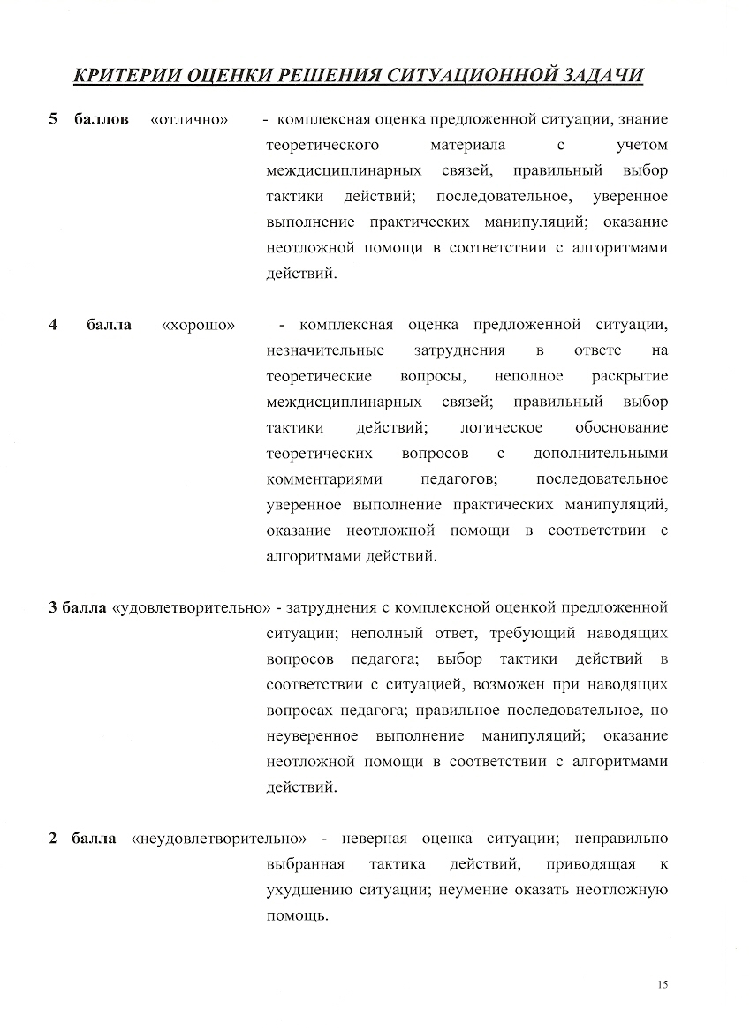



Литература
Основная:
1. Под редакцией проф. С.В. Котова «Сестринское дело в неврологии». Учебник. «ГЭОТАР – Медиа» 2012 .
2. Бортникова С.М., Зубахина Т.В., Карабухин Б.В. «Сестринское дело в невропатологии и психиатрии». Учебник. Феникс, 2016 .

Дополнительная:
1.И.М. Красильникова, Е.Г. Моисеева, «Неотложная доврачебная медицинская помощь». Учебное пособие. «ГЭОТАР – Медиа» 2015 .

2.О.С. Левин, Д.Р. Штульман «Нервные болезни». Учебник. М.: Медицина, 2012.

ПРИЛОЖЕНИЕ 1

Рекомендации пациентам с сосудистыми заболеваниями ЦНС по организации лечебного питания.
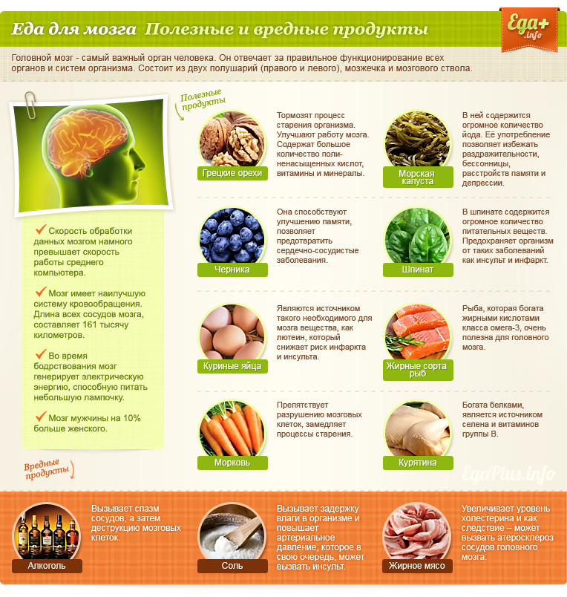

Диетотерапия. Питание при острых нарушениях мозгового кровообращения.
Диета при инсульте назначается врачом и ей надо строго следовать. Врач учитывает попутные заболевания больного. Гипертоникам врачи рекомендуют вводить в рацион пищу с достаточным количеством содержания солей калия (капуста, картофель, изюм, инжир, курага) и магния (гречка и овсянка).
Питание в сочетании с умеренными физическими нагрузками и полноценным отдыхом способны полностью восстановить состояние больных при инсультах и предотвратить их рецидивы. В меню должно быть достаточно белков, жиров и углеводов. Основу рационального питания составляют овощи, каши, нежирное мясо и рыба, нежирные молочные продукты, морепродукты, растительные масла. Полезна жирная морская (но не речная) рыба (лососевые, тунец, сельдь, сардины), так как в ней в больших количествах содержатся полиненасыщенные жирные кислоты, которые активно участвуют во всех биохимический реакциях. В морской рыбе также содержится фосфор, который улучшает обмен веществ в тканях головного мозга. Полезны все овощи, но при заболеваниях головного мозга особенно показаны блюда из капусты, свеклы и шпината — они улучшают биохимические реакции, которые происходят в головном мозге. Не менее полезны свежие фрукты и ягоды. Самыми полезными для головного мозга ягодами считаются клюква и черника. Эти ягоды обладают очень активными антиоксидантными свойствами. Из меню нужно исключить навсегда жирное мясо, жирную речную рыбу, жареные, острые, копченые и соленые блюда, консервированные продукты, сладости и сдобу. Особое внимание в меню больного после инсульта должно быть уделено соли. Именно соль, попадая в жидкую часть крови, притягивает в кровеносные сосуды жидкость из окружающих тканей. В результате поднимается артериальное давление и стенки кровеносных сосудов могут не выдержать и разорваться. Поэтому первое время после инсульта можно готовить все без соли, а потом только слегка подсаливать пищу.
Диета при инсульте имеет большое значение, но соблюдать ее нужно не некоторое время, а всю оставшуюся жизнь.
Примерный рацион при инсульте:
Завтракаем: выпиваем стакан молока с добавлением мёда, пара кусочков пшеничного хлеба.
2-й завтрак: стакан слабо заваренного чая, кусочек черного хлеба, намазанного маслом, зелёный салат.
Обедаем: суп из овощей на говяжьем бульоне с кусочком говядины, картофельное пюре, фруктовый салат с добавлением мёда, сока лимона.
Ужинаем: томаты - две штуки, кусочек чёрного хлеба, намазанный сливочным маслом и порезанным укропом, выпиваем стакан кефира.

ПРИЛОЖЕНИЕ 2

Рекомендации пациентам по предупреждению острых нарушений мозгового кровообращения.

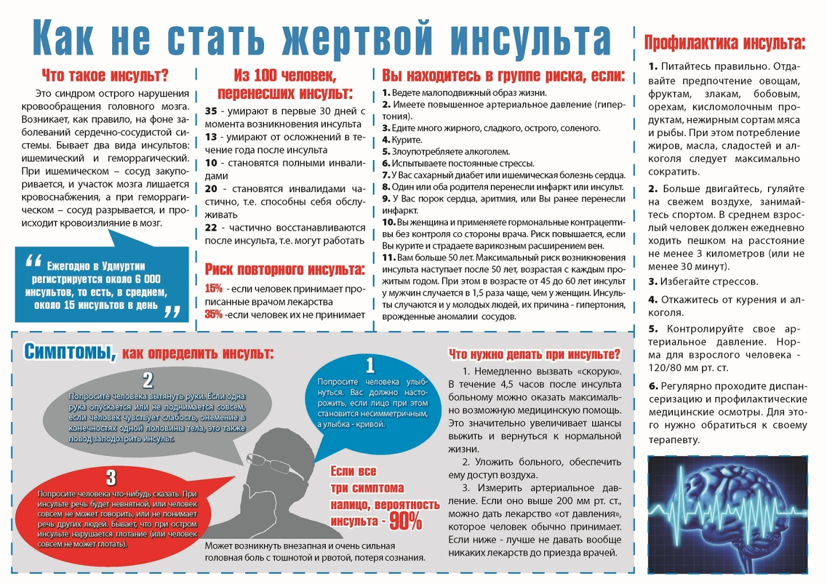

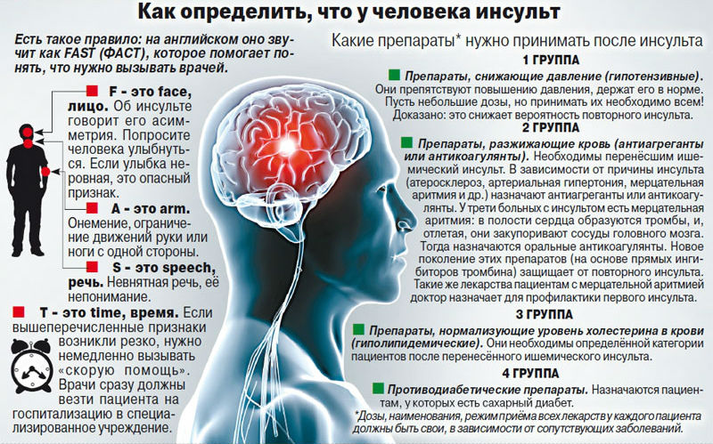

ПРИЛОЖЕНИЕ 3

Борьба с возможными осложнениями постинсультного периода и профилактика повторного инсульта!
Последствия после инсульта - неотъемлемая часть болезни, поэтому к ним нужно быть готовым. Осложнения бывают не только спровоцированные непосредственно болезнью, а так же и связанные с состоянием пациента после перенесенного инсульта.
1. Осложнение постинсультного периода - нарастание тонуса (спастичности) в мышцах паретичных конечностей может привести к развитию контрактур уже в первые дни после инсульта, а может — через 1-3 месяца. Мероприятия, направленные на уменьшение спастичности и предотвращение развития контрактур, включают:
- лечение положением (укладка конечностей с использованием специальных лонгет на 2 часа (1-2 раза в день) таким образом, чтобы мышцы, в которых наблюдается повышение тонуса, были растянуты;
- избирательный массаж (в тех мышцах, где тонус повышен (например, в сгибателях предплечья, кисти, пальцев и разгибателях голени) применяется лишь легкое поглаживание в медленном темпе, а в мышцах-антагонистах, где тонус или не изменен, или слегка повышен, используются растирание и неглубокое разминание в более быстром темпе);
- теплолечение (парафиновые или озокеритовые аппликации на спастичные мышцы);
- назначение миорелаксантов (сирдалуд, баклофен, мидокалм).
2. Трофические изменения в суставах паретичных конечностей (в первые 1-3 месяца) — артропатии и синдром больного плеча (растяжения суставной сумки). Мероприятия при артропатии включает:
- обезболивающие процедуры (электролечение (динамические или синусоидально-модулированные токи), магнитотерапия, лазеро- и иглотерапия);
- процедуры, улучшающие трофику пораженных тканей (парафиновые аппликации, гидропроцедуры);
- ношение фиксирующей повязки (при синдроме больного плеча).
Лечение артропатий должно начинаться при первых же проявлениях и проводиться на фоне кинезотерапии.
3. Речевые нарушения - афазия и дизартрия. Речевая реабилитация заключается в обязательных занятиях с логопедом-афазиологом или нейропсихологом в сочетании с выполнением «домашних» заданий. Определенную помощь в занятиях, оказывают родственники больного. Очень опасна в такой ситуации речевая изоляция больного. Врачи и реабилитологи должны внушать родным и близким больного, что не только специальные занятия, но и обычный постоянный бытовой речевой контакт с больным способствует восстановлению у него как собственной речи, так и пониманию речи окружающих.
4. Психологическая и социальная дезадаптация
Пациенты нуждаются в здоровом психологическом климате в семье, созданию которого во многом должны способствовать разъяснительные беседы, проводимые с родными и близкими больного врачами - реабилитологами. Важное место принадлежит беседам информационного, разъяснительного, убеждающего содержания. Важно обучить больного переоценке ценностей, попытаться переключить внимание с болезни на другие темы, в частности, на интересы родных и близких, друзей. Терпеливое, мягкое обращение позволяет больным приспособиться к своему заболеванию, избежать тяжелых депрессивных состояний, помогает радоваться жизни, строить планы на будущее с учетом своего нового состояния. Общаясь с пациентами, необходимо подчеркивать, что заболевание лишь ухудшает качество жизни, но не является в настоящий момент угрозой для нее. Важно попытаться помочь пациенту сохранить чувство собственного достоинства. В присутствии больного следует воздерживаться от обсуждения его состояния, так как слова и поступки окружающих могут вызвать беспокойство и обиду. Для уменьшения выраженности астенодепрессивного синдрома рекомендуется прием антидепрессантов (амитриптилина, мелипрамина, флуоксетина).
Профилактика повторных инсультов
После перенесения инсульта, риск нового инсульта увеличивается в несколько раз, поэтому профилактика повторного инсульта становится жизненно необходимой. Ее начинают проводить еще в стационаре, параллельно с лечением самого инсульта. Для всех больных обязателен здоровый образ жизни:
- обязательная коррекция АД;
- назначение в профилактических целях антиагрегантов (малые дозы аспирина или курантил в дозе до 150 мг/сутки)
- соблюдение режима дня;
- отказ от курения и злоупотребления алкоголем;
- антисклеротическая диета (уменьшить потребление продуктов, содержащих большое количество холестерина (сливочное масло, яйца, жирный творог) и увеличить в рационе количество свежих овощей и фруктов);
- бессолевая диета;
- исключение неблагоприятных факторов, ухудшающих состояние больного;
- профилактика ожирения;
- посильная физическая активность;
- диспансерное наблюдение.

ПРИЛОЖЕНИЕ 4

БРОШЮРА
О РЕЖИМЕ ТРУДА, ОТДЫХА, ЛЕЧЕНИЯ И РЕАБИЛИТАЦИИ ПОСЛЕ ИНСУЛЬТА
Больной с инсультом госпитализируется в многопрофильный стационар. Лечение инсульта в условиях блока (палаты) интенсивной терапии в сравнении с обычной палатой значительно снижает смертность, степень инвалидизации и социальные расходы, связанные с уходом за пациентом.


Больному назначается постельный режим. Активизацию больного с целью снижения риска развития контрактур, суставных болей, пролежней и пневмонии необходимо начинать как можно быстрее. Расширение двигательного режима осуществляется при стабилизации системной гемодинамики, отсутствии нарастания (улучшении, стабилизации) неврологических нарушений, сохранности уровня бодрствования, отсутствии выраженных соматических осложнений. Эти факторы определяют и сроки начала восстановительного лечения. Если течение болезни не осложнено, то у больных с ишемическим инсультом массаж и лечебную гимнастику (пассивную) начинают обычно на 2–4-й день болезни, а при кровоизлиянии — несколько позже, на 6–8-й день. Активную гимнастику при ишемическом инсульте начинают через 7–10 дней, при геморрагическом — через 15–20 дней от начала заболевания.
Если активная реабилитация невозможна (снижен уровень бодрствования, выраженные речевые нарушения, которые затрудняют контакт с больным), необходимо проводить пассивную реабилитацию, используя лечебную физкультуру (лечение положением, пассивные упражнения), дыхательные упражнения, массаж.
Лечение положением (особая укладка паретичных конечностей) направлено на уменьшение мышечной гипертонии, предупреждение образования контрактур и возникновения болей в плечевом суставе, а в сочетании с дыхательными упражнениями является профилактикой развития застойных явлений в легких.
Возможна укладка больного в положении на спине (рис. 1) и в положении на здоровом боку (рис. 2).
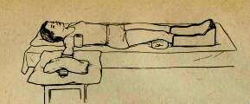
Рисунок 1- Укладка больного в положении на спине

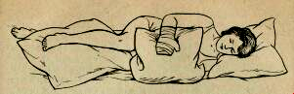
Рисунок 2- Укладка больного в положении на здоровом боку
Продолжительность лечения положением зависит от состояния мышечного тонуса. Если последний еще не повысился, то укладку паретичных конечностей в положении больного на спине и здоровом боку меняют каждые 1,5–2 ч. В случае раннего и выраженного повышения тонуса лечение положением на спине длится 1,2–2 ч, а на здоровом боку — 30–50 мин. Укладку паретичных конечностей не следует проводить во время приема пищи, послеобеденного отдыха и ночного сна, а также во время массажа и лечебной гимнастики.
Массаж и пассивная гимнастика назначаются одновременно с лечением положением. Массаж проводят ежедневно, начиная с 10 мин; в течение 10–15 дней длительность его доводят до 20 мин. В течение первого месяца после инсульта больного массирую только в положении на спине и здоровом боку.

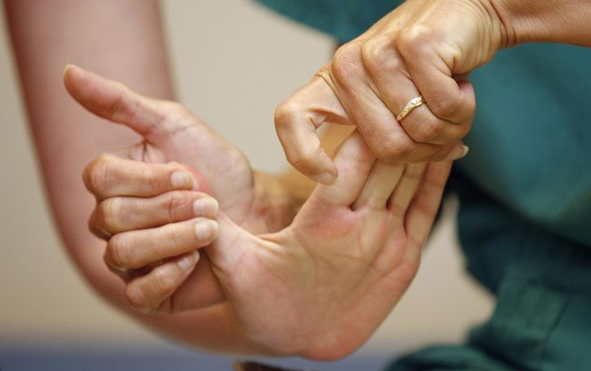

Пассивная гимнастика проводится вместе с массажем в сочетании с дыхательными упражнениями. Пассивные движения уменьшают тонические нарушения в мышцах паретичных конечностей, улучшают лимфо- и кровообращение, предупреждают развитие контрактур. Эти движения следует начинать с проксимальных отделов конечностей, переходя к дистальным (плечевой — локтевой — лучезапястный суставы, тазобедренный — коленный — голеностопный — суставы пальцев). Пассивные движения выполняют медленно, плавно, без рывков. Чем больше выражена мышечная гипертония, тем медленнее должен быть темп движений. Для получения в дальнейшем изолированных активных движений необходимо пассивные упражнения проводить строго изолированно в каждом суставе и по возможности в полном объеме, начиная с 5 и доводя до 10 движений. В раннем периоде после инсульта пассивные движения следует проводить не только на больной, но также и на здоровой стороне.
При стабилизации общего состояния (отсутствие признаков выраженной дыхательной недостаточности, гипертермии) и состояния сердечно-сосудистой системы (отсутствие тахикардии, артериальной гипотонии, оптимальный уровень артериального давления), стабилизации неврологического статуса (восстановление уровня бодрствования, отсутствие нарастания очаговых расстройств) больного начинают переводить из горизонтального в вертикальное положение — начинается обучение сидению. При ишемическом инсульте — через 4–10 дней, при кровоизлиянии — через 3–4 нед.
Первая посадка проводится с помощью методиста, который приподнимает больного над постелью под углом 30 градусов и удерживает в таком положении 3–5 мин. При этом ускорение пульса не должно превышать 10–20 ударов в минуту. В течение 3 дней угол посадки больного постепенно доводят до 900, а время сидения — до 15 мин, если при этом не возникает значительная тахикардия. В последнем случае посадка больного под прямым углом осуществляется на 5–6-й день, и продолжительность каждой посадки бывает менее длительной.

При отсутствии выраженных двигательных расстройств (легкий гемипарез, умеренные координаторные расстройства) возможно более раннее расширение двигательного режима (под контролем учащения пульса и числа сердечных сокращений).
Как только больные начинают самостоятельно присаживаться в постели, их начинают обучать сидению в постели со спущенными ногами. При этом под спину больного подкладывают полумягкую подушку, паретичную руку для предупреждения растягивания сумки плечевого сустава фиксируют косынкой, а здоровую ногу периодически укладывают на паретичную. Последний прием проводят с целью обучения больного распределению массы тела на паретичную сторону. В этот же период лечебная физкультура расширяется за счет включения упражнений, выполняемых с различными приспособлениями и имитирующих ходьбу, а также — обучающих вставанию.
ПРИЛОЖЕНИЕ 5

ПАМЯТКА
ДЛЯ ПАЦИЕНТА И ЧЛЕНОВ ЕГО СЕМЬИ

ЧТО ТАКОЕ ИНСУЛЬТ
Инсульт — это острое нарушение мозгового кровообращения, в результате чего нарушается функционирование различных отделов мозга.
Различают инсульт геморрагический (кровоизлияние в мозг или его оболочки) и ишемический (инфаркт мозга).
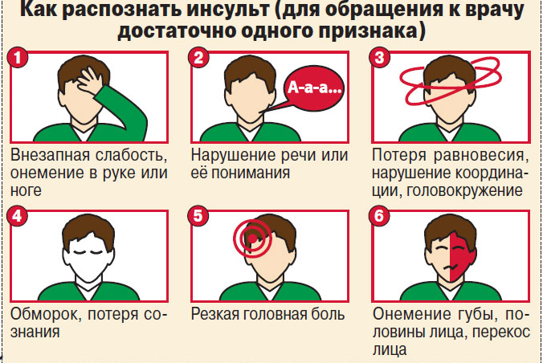

ПРИЧИНЫ ИНСУЛЬТА
Основная причина инсульта заключается в поражении мозговых сосудов или сосудов шеи, несущих кровь к мозгу. В подавляющем большинстве случаев инсульт обусловлен атеросклеротическим или гипертоническим изменением сосудистой системы.
Наиболее частой причиной кровоизлияния в мозг является высокое артериальное давление, которое провоцирует разрыв сосуда, стенка которого изменена вследствие гипертонической болезни. Реже кровоизлияние обусловлено разрывом аневризмы, которая представляет собой обычно врожденное мешотчатое выпячивание (расширение) сосуда с истонченной сосудистой стенкой. Для разрыва аневризмы может быть достаточно даже умеренного повышения артериального давления, связанного со стрессовой ситуацией или физическим напряжением.
Инфаркт мозга развивается при закрытии просвета сосуда, кровоснабжающего определенную область мозга. Причины закрытия сосуда могут быть разные, одна из наиболее частых — закупорка сосуда атеросклеротической бляшкой, или ее фрагментом при разрушении бляшки, или тромбом, формирующимся на поверхности бляшки. У больных, имеющих выраженное сужение просвета сосуда, нарушение кровообращения в мозге может наступить также при внезапном падении артериального давления.
Другая распространенная причина инсульта — закупорка сосудов тромбоэмболами, формирующимися в сердце. Чаще это связано с перенесенным инфарктом миокарда, мерцательной аритмией, ревматическими пороками сердца, врожденными особенностями строения сердца.
Часто инфаркт мозга развивается у больных, страдающих артериальной гипертонией, которая приводит к поражению мелких внутримозговых артерий — их сужению и закрытию.
Нарушение мозгового кровообращения может быть обусловлено и изменениями крови при различных гематологических заболеваниях.

ПРИЛОЖЕНИЕ 6

Гигиенический режим – основа лечения.
Постель больного.
Необходимо:
регулярно перестилать;
расправлять простыни, одеяло, взбивать подушки.
устранять складки и неровности на простыне, так как могут вызвать у больного раздражение кожи и даже пролежни.
Смена постельного белья:
больного повернуть на бок и сместить к краю постели;
обтереть ему спину и крестец;
убрать подушку из-под головы;
грязную простыню скатать в рулон вдоль тела;
тщательно вытереть клеенку;
чистую простыню скатать в рулон и застелить ею освободившуюся половину кровати;
больного перекатить через оба рулона на чистую сторону;
с грязной стороны убрать грязную простыню, чисто вытереть клеенку и раскатать чистую простыню, тщательно расправить складки.
Особенности интимной гигиены лежачего больного.
Лежачего больного необходимо содержать в строгой чистоте:
По утрам сначала нужно подать судно.
Туалет промежности делают утром, вечером и после каждой дефекации (стула).
Если больной подвижен в постели, нужно помочь ему умыться, а также почистить зубы.
Если он этого сделать не может, следует протереть ему лицо, шею, за ушами, складки кожи марлевой салфеткой или ватой, смоченной в теплой воде.
Чтобы не намочить постель и нательное белье, вокруг лица и шеи больного накладывают полотенце или клеенку.
Необходимо тщательно очищать ротовую полость больного, если больной не может сам почистить зубы. Для этого можно использовать чайную ложку, обернув ее черенок марлей и смочив ее водой.
Зубные протезы (при наличии) у больного вынимают на ночь, тщательно моют мылом и щеткой, кладут в стакан с кипяченой водой до утра и вставляют после гигиены ротовой полости. Больному с нарушенным сознанием зубные протезы вставлять нельзя.
Больному промывают глаза во время утреннего и вечернего туалета. Если имеются выделения, склеивающие ресницы, глаза промывают с помощью марлевого тампона, смоченного теплым крепким чаем. Каждый глаз промывают отдельно.
Во время ежедневного утреннего туалета больному надо обязательно мыть уши или протирать их влажной ватой, а затем вытирать насухо.
Во время утреннего туалета необходимо освободить носовые ходы от слизи и корочек. Для очистки носовых ходов в них попеременно вводят ватную турунду, смоченную вазелиновым маслом, глицерином или другим масляным раствором.
Необходимо следить за любыми изменениями на поверхности кожи больного (опрелости, трещины, шелушение и т.д.). У ослабленных или парализованных больных от долгого лежания на спине нарушается кровообращение в мягких тканях и коже особенно на тех местах, которые наиболее плотно прижаты к кровати: крестце, лопатках, локтях и пятках. Образование пролежней может быть обусловлено также плохим гигиеническим уходом за кожными покровами, неудобной постелью, смятым бельем.
· Парализованного больного нужно каждые 2-3 часа поворачивать и оставлять в новом положении на некоторое время, необходимо протирать кожу спины камфорным спиртом, затем вытирать насухо и слегка массировать до появления розовой окраски, которая служит признаком восстановления кровообращения в коже.
Пострадавшие участки кожи следует обмыть холодной водой с детским мылом, протереть спиртом, припудрить тальком или смазать раствором перманганата калия (марганцовки) или бриллиантового зеленого и наложить сухую повязку. Повязку меняют 2—3 раза в день. В тяжелых случаях используют мазевые повязки. Оправдано использование противопролежневых матрасов.
Правила смены нательного белья лежачему больному:
При смене рубашки захватывают ее края, собирают ее кверху и осторожно снимают через голову и затем освобождают руки.
Надевают чистую рубашку в обратном порядке: нужно сначала вдеть в рукава обе руки, а потом, наклоняя голову вперед, продеть ее в вырез рубашки, затем тщательно расправить рубашку на теле, чтобы не было складок.
· Если у больного парализована рука или нога, то снимать белье нужно сначала со здоровой ноги или руки, а потом с больной. Надевать нужно наоборот: сначала на больную конечность, а потом на здоровую.

ПРИЛОЖЕНИЕ 7

жизнь ПОСЛЕ ИНСУЛЬТА

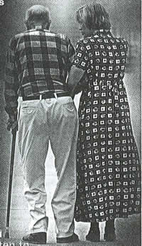
ПАМЯТКА РОДСТВЕННИКУ
Мозговая атака известна также как инсульт. Подобно сердечной атаке, она является настолько серьезной проблемой для здоровья человека, что может в течение нескольких минут кардинально изменить его жизнь. Когда у близкого Вам человека случился инсульт, то это событие изменяет в худшую сторону обе Ваши жизни. Как раз теперь у Вас, вероятно, возникает много вопросов. Эта памятка может оказаться для Вас полезным ориентиром в течение нескольких последующих недель.
Что ждет Вас впереди?
На каждого человека инсульт воздействует по-разному. Во многих случаях степень повреждения головного мозга остается неизвестной в течение нескольких недель. Такая неопределенность может вызвать у членов семьи или близких друзей чувство разочарования и безысходности или даже испуга. Но попытайтесь сами встать на место больного. Хотя вы выбиты из колеи, ожидая ответа на вопрос о том, что же произошло на самом деле, такое состояние после инсульта является вполне адекватным.
Первоначальные переживания
Сидя у постели близкого человека, Вы можете чувствовать уныние и беспомощность. Не пренебрегайте Вашими чувствами, но и не сосредотачивайтесь на них. По мере того, как последствия инсульта становятся более явными, и Вы, и больной найдете пути их преодоления.
Правильно оценивайте свои возможности
После инсульта легче всего увидеть, какие же функции утрачены. Но чтобы помочь больному, Вам необходимо сосредоточиться на тех навыках и умениях, которые сохранились. Реабилитация – это тяжелый труд, и любая поддержка ускоряет процесс восстановления. Оглянитесь на явные ограничения, оставшиеся в прошлом. Когда Вы сделаете это, то обнаружите, что и Вы, и больной действительно способны добиться улучшения.
Вы можете помочь
Близкий человек нуждается в Вас больше, чем когда-либо раньше. Станьте полноправным участником процесса реабилитации. Взаимодействуйте с врачом и задавайте вопросы. При условии минимального обучения Вы сможете помочь больному продвигаться по пути восстановления утраченных навыков. Таким путем Вы можете наилучшим образом приспособить Вашу поддержку к потребностям больного.
Когда утрачены навыки речи
Если инсульт повреждает расположенный в головном мозге центр речи, то может возникнуть афазия (сниженная способность пользоваться устной и письменной речью). Некоторые люди не в состоянии выразить свои мысли, или они не в состоянии понимать обращенную к ним речь других людей. У некоторых людей существуют оба типа таких нарушений. Люди, страдающие афазией, могут также поизносить неправильные звуки или их речь может состоять из отдельных слов, не связанных между собой. Иногда афазия проявляется в том, что человек утрачивает способность читать, писать и пользоваться цифрами.
Вы можете помочь
Поддержка семьи и друзей может ускорить процесс восстановления больного. Если он страдает афазией, то приведенные ниже советы могут облегчить общение с ним.
- Старайтесь больше времени проводить с больным. Читайте ему вслух или рассказывайте о том, как Вы провели сегодняшний день
- Похвалите больного за те усилия, которые он прилагает для того, чтобы восстановить речь.
- Говорите медленно и четко. Используйте обычные слова, но не говорите с больным «свысока».
- Говорите простыми предложениями. Придерживайтесь правила: излагайте какую-либо одну мысль и описывайте какое-либо одно действие.
- Задавайте вопросы, на которые можно ответить «да» или «нет».
- Дайте больному время для того, чтобы понять вопрос и отреагировать на него.
- Не пытайтесь говорить с больным до тех пор, пока Вы не готовы четко сформулировать тему разговора.
- Не игнорируйте больного. Держите его в курсе Ваших дел и пытайтесь привлечь к ним внимание.
- Не говорите при больном так, как будто бы его здесь нет.

Что делать, когда больной плохо говорит?
Иногда больной знает, какие слова использовать, но не может произносить правильные звуки. Этот вид нарушения речи получил название дизартрии. Он обусловлен отсутствием контроля над мышцами лица и рта. Больной, страдающий дизартрией, может говорить очень медленно. Его (или ее) голос может звучать невнятно, приглушенно или хрипло.
Восстановление контроля над голосом
Обычной целью реабилитации является четкая плавная речь. Больной может научиться управлять мышцами лица и рта, выполняя упражнения, которые способствуют восстановлению их силы. Такие упражнения часто выполняют перед зеркалом. Больные могут также научиться разбивать слова на звуки или пытаться произносить такие звуки. Например, больной может научиться:
- Произносить каждый звук в каждом слове.
- Сосредоточиться на правильном произношении отдельных слов, а не пытаться сказать все предложение сразу.
- Постукивайте пальцем в такт каждому слогу.
- Контролируйте дыхание во время речи.
Вы можете помочь
Чем больше больной, страдающий дизартрией, занимается речевой практикой, тем быстрее улучшается его речь. Говорите с больным так же, как Вы делали это до болезни, и ждите, что он Вам скажет в ответ. Следуйте таким советам:
- Практикуйтесь в произнесении звуков и слов совместно с больным. Логопед может предоставить Вам списки слов.
- Напоминайте больному, чтобы он говорил медленно. Это даст ему время произнести все звуки, из которых состоит каждое слово.
- Попросите больного повторить слова, которые Вы не поняли, или попросите сказать слово или фразу другим способом.
Если затруднено глотание
Нарушения глотания затрудняют процесс еды и питья. Если больной испытывает затруднения при глотании, то возрастает вероятность возникновения приступа удушья. Пища, жидкость или слюна могут даже попасть не в пищевод, а в легкие. Это может вызвать пневмонию, возникновение которой представляет собой дополнительный риск, способствующий ухудшению состояния больного.
Стремитесь правильно оценить проблему. Одним из признаков нарушения глотания является появление кашля или чихания непосредственно после проглатывания пищи. В некоторых случаях после глотания звуки голоса больного становятся влажными или булькающими.

Изменение диеты
Больному может быть назначена специальная диета до тех пор, пока не произойдет улучшение глотания. В начале может быть запрещено использование разбавленных жидкостей и твердой пищи. По мере того, как глотание становится более безопасным, диета больного соответственно видоизменяется.
Улучшение управления мышцами
Больной может научиться выполнять специальные упражнения. Они укрепляют мышцы языка и увеличивают объем его движений. Кроме того, больной может плотнее сжимать губы. Это способствует ограничению скопления пищи между щеками и деснами.
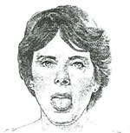 | 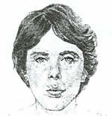 | 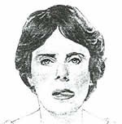
Высуньте язык настолько, насколько Вы можете. Попытайтесь коснуться носа кончиком языка. Затем дотянитесь кончиком языка до подбородка. | Соберите месте губы как для поцелуя. Поцелуйте воздух. Расслабьте губы и повторите упражнение. | Поочередно прикоснитесь к углам рта кончиком Вашего языка.
Какой пищей (твердой и жидкой) можно кормить больного?
Спросите врача, какие виды твердой и жидкой пищи больной может безопасно глотать.

Отношения в семье
Некоторые изменения поведения возникают в результате повреждения головного мозга, вызванного инсультом, тогда как другие изменения поведения обусловлены депрессией. Членам семьи больного полезно научиться различать эти два вида изменений. Члены семьи больного могут быть настолько озабочены тем, чтобы помочь близкому человеку, что забывают о собственных нуждах. Любящий и нежный супруг после инсульта может впасть в депрессию и стать излишне требовательным. Поэтому важно изыскать пути, чтобы справиться с такими изменениями поведения и помочь ему в процессе восстановления.
Член семьи, оказывающий помощь больному инсультом, способствует тому, чтобы он достиг максимально возможного уровня независимого существования. Одобряйте решения, которые принимает близкий Вам человек и поддерживайте его стремление к активному времяпровождению. Пытайтесь найти такие виды развлечений, которые бы не требовали Вашего обязательного присутствия, например, поощряйте его прогулки за пределами дома.
Если Вы сможете дать себе отдых и на время отвлечься от своих обязанностей, связанных с необходимостью ухода за близким Вам человеком, то тем самым Вы поможете не только себе, но и ему. Не останавливайтесь перед тем, чтобы заручиться, хотя бы изредка, помощью других родственников, друзей, соседей. Это может дать Вам возможность отдохнуть в течение нескольких часов. Пользуйтесь такой возможностью каждую неделю.
Не каждому больному, пережившему инсульт, требуется круглосуточная помощь. Если Вы не уверены в том, действительно ли безопасно оставить близкого Вам человека в одиночестве, то обсудите эту проблему с врачом. Старайтесь упорядочить Вашу повседневную жизнь таким образом, чтобы были учтены и Ваши собственные интересы, и нужды близкого Вам больного человека.

Смена настроения и эмоции
После инсульта больной может испытывать внезапные или избыточные эмоции. Часто возникают печаль и депрессии
Вы можете помочь
- Оставаться спокойными. Принимайте поведение больного таким, как оно есть, и продолжайте делать то, что Вы делали.
- Если больной просит у Вас прощения после эмоциональной вспышки, то рассматривайте его поведение как результат инсульта.
- Не подвергайте больного критике в связи с частой сменой его настроения.
- Поддерживайте больного в активном состоянии. Играйте с ним в настольные игры, вместе смотрите телевизионные передачи или слушайте музыку.
- Попросите друзей посетить больного, если он пожелает их видеть.
- Не говорите больному «не падай духом», лучше «я с тобой».
У Вас должна быть уверенность в том, что с течением времени в процессе реабилитации состояние близкого Вам человека начнет улучшаться и постепенно произойдет частичное или практически полное восстановление утраченных функций и навыков. По мере того, как Вы приспособитесь к изменениям, произошедшим в Вашей жизни и жизни близкого Вам человека, у Вас могут возникнуть новые чувства. Обсуждайте и планируйте Ваше будущее вместе. Ваши роли в семейной жизни могут теперь стать различными, но Вы должны привыкнуть к тому, что в Вашей жизни появились и некоторые ограничения. Успехи, которых может достигнуть в процессе восстановления близкий Вам человек, в значительной степени зависят от оптимизма, с которым Вы смотрите в будущее.
Смотрите в будущее с оптимизмом!

Возвращение домой
После выписки из больницы многие больные все еще нуждаются в продолжении терапии или в медицинском уходе. Такие виды помощи могут быть предоставлены больному в амбулаторных условиях. Планируя свое время на перспективу, Вы облегчите близкому человеку процесс возвращения к домашней жизни. Если Вы внесете небольшие изменения в домашнее хозяйство и стиль Вашей жизни, то длительный процесс восстановления может проходить более гладко.
Добейтесь того, чтобы Ваша квартира стала более безопасной.
Произведя минимальные изменения, Вы можете облегчить домашнюю жизнь близкого человека и сделать ее более безопасной. Попробуйте следовать таким советам:
- Установите брусья и перекладины вокруг ванны или душа.
- Поставьте в душ табуретку и снабдите головку душа ручным захватом.
- Приобретите шампунь с легко открывающейся крышкой и жидкое мыло с распылителем.
- Держите пластиковый мочеприемник у кровати больного, чтобы он мог пользоваться им ночью.
- Оставляйте на ночь в комнате больного приглушенный свет.
- Следите за тем, чтобы пути передвижения больного не были загромождены посторонними предметами.
- Используйте радиотелефон или телефон с громкой связью, которыми мог бы пользоваться больной.
Прием лекарств
Больному могут быть назначены несколько видов лекарственных препаратов. Каждый препарат следует принимать только в соответствии с прилагаемой инструкцией или непосредственно по указанию врача.
Вы можете помочь
- Будьте уверены в том, что все лекарства принимаются по заранее составленной схеме. Так как время приема имеет важное значение, то установите звуковой сигнал.
- Держите необходимые в течение дня таблетки (в нужной дозировке) в распределительном лотке.
- Узнайте у врача, каких продуктов или напитков больному следует избегать во время приема лекарств.
- Соблюдение здорового образа жизни
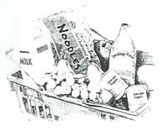Для ускорения процесса восстановления близкого Вам человека ему необходимо выполнять следующие рекомендации:
- Употреблять в пищу продукты с низким содержанием жира и холестерина.
- Прекратить курение.
- Стараться ежедневно в течение продолжительного времени находиться на свежем воздухе, а в случае восстановления ходьбы ежедневно совершать прогулки, постепенно увеличивая их продолжительность.
- Научиться чередовать физическую нагрузку с отдыхом.
- Ограничить число людей, которые посещают его одновременно, так как близкий Вам человек, особенно на первых порах, может очень быстро уставать.
Жизнь дома
Стремитесь лучше понять друг друга. После инсульта как у больного, так и у его семьи могут возникнуть опасения, касающиеся их пребывания в собственном доме. Часто возникают следующие опасения или предчувствия:
- Что инсульт может возникнуть снова
- Что члены семьи могут оказаться не в состоянии смириться с его инвалидностью
- Что больной, перенесший инсульт, может быть помещен в специальное учреждение, где за ним будут ухаживать
- Что члены семьи, оказывающие больному помощь и осуществляющие уход за ним, могут быть неподготовлены к тому, чтобы принять на себя такую неожиданную ответственность
- Что семья и друзья откажутся от него.
Часто в семье возникают разногласия, которых можно избежать, упрощая те виды деятельности, которые характерны для повседневной жизни. Когда больной (или больная) не хочет принимать участие в выполнении посильной работы, то отнеситесь с пониманием к его (ее) потребностям и желаниям и ни на чем не настаивайте. Многие больные, перенесшие инсульт, чувствуют себя лучше и более энергичны в течение одной части дня, по сравнению с другой. Дневная активность может быть расписана таким образом, чтобы использовать преимущества таких «хороших» периодов времени. Улыбка или проявление нежности часто могут изменить настроение больного.
Поведение
Больной со спутанным состоянием сознания, производящий впечатление человека со странностями, нуждается в упорядочении окружающей среды, что позволяет ему легче сделать тот или иной выбор. Больной с нарушенной способностью к рассуждению нуждается в руководстве при принятии важных решений. Иногда у него может возникать апатия, которая может усиливаться в том случае, если в его окружении все слишком просто и тихо. Если Вы отметите у него такие странности поведения, то попытайтесь выяснить их причину и стремитесь к тому, чтобы облегчить его существование, что принесет пользу и Вам. Старайтесь относиться к больному с сочувствием, терпимо и вежливо. Это может быть нелегко.
Больной выражает свои потребности посредством изменений поведения
Для того, чтобы научиться тому, как вести себя в трудных ситуациях, Вам может понадобиться помощь профессионала. При положительном отношении к возникающим трудностям Вам будет легче найти пути для их преодоления.
Депрессия
Депрессия – это самое обычное состояние после инсульта, при этом на него часто не обращают внимания или недооценивают. Депрессия может стать непреодолимой, влияя на душевное состояние и уверенность в себе каждого, кого она затрагивает. Депрессивный больной может отказываться или игнорировать прием лекарств, у него может отсутствовать желание выполнять упражнения, которые могут улучшить его подвижность. Он может проявлять раздражительность по отношению к другим людям. Депрессия может охладить тот энтузиазм, с которым семья больного помогает ему в процессе восстановления, или отпугнуть других людей, которые хотят ему помочь. Депрессия лишает больного, перенесшего инсульт, социальных контактов, которые могли бы развеять депрессивное состояние, и в результате, образуется замкнутый круг.
Постоянные, устойчивые социальные контакты жизненно необходимы для преодоления депрессии. Возможно, что со временем состояние больного улучшится и депрессия может исчезнуть сама по себе. Помощь семьи в преодолении депрессии может заключаться в том, чтобы стимулировать интерес больного к другим людям, одобрять любой вид активного времяпровождения, предоставлять ему возможность участвовать в занятиях, требующих умственной активности. В некоторых случаях, с целью преодоления депрессии лечащий врач может рекомендовать лечение антидепрессантами.

ПРИЛОЖЕНИЕ 8
Эскизы моделей коллекции одежды для больных неврологического отделения
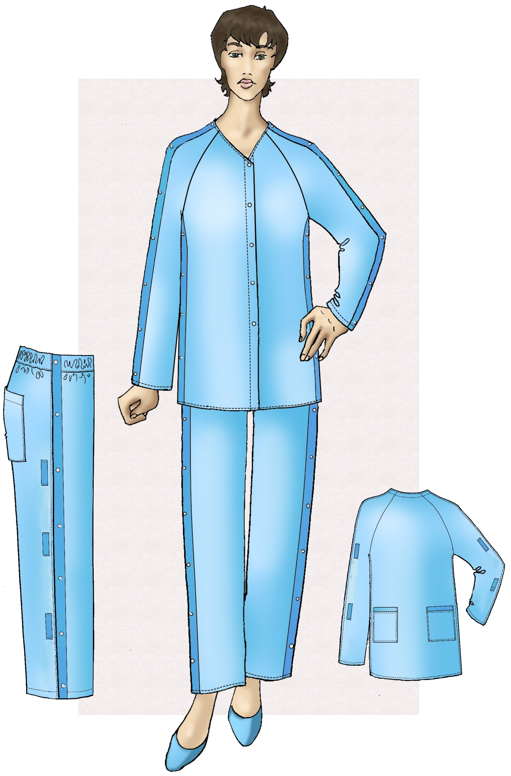
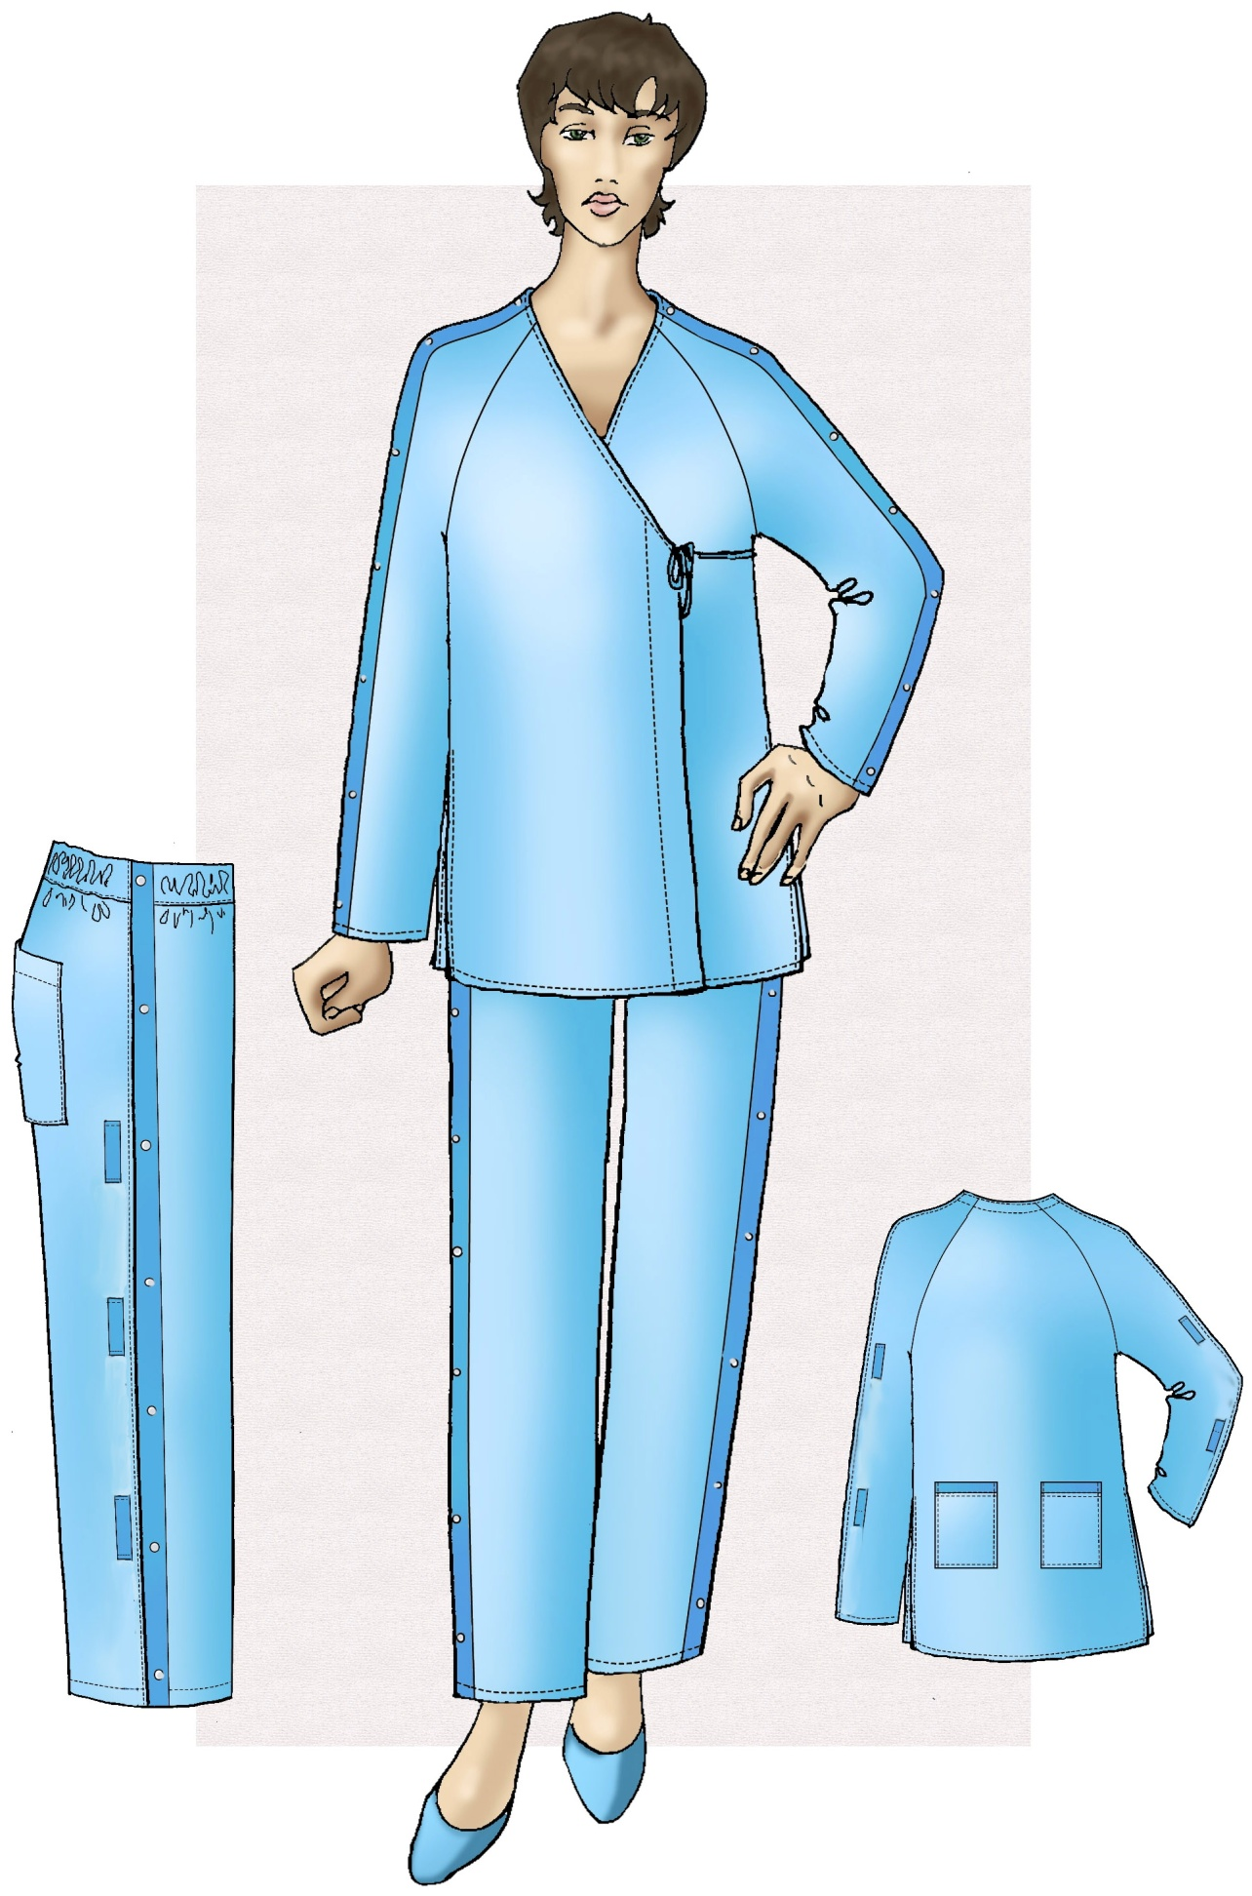

ПРИЛОЖЕНИЕ 9
Анкета медицинской сестры № ________

1. Ваш возраст ____________ лет

2. Медицинская организация, в которой Вы работаете
1. муниципальное медицинское учреждение
2. государственное медицинское учреждение
3. федеральное медицинское учреждение
4. частная медицинская организация
5. другое (впишите) _______________________________________________________________

3. Подразделение медицинской организации
1. специализированное неврологическое отделение больницы
2. терапевтическое отделение больницы
3. другое (впишите) _______________________________________________________________

4. Занимаемая должность в медицинской организации
1. главная медицинская сестра
2. старшая медицинская сестра
3. постовая медицинская сестра
4. процедурная медицинская сестра
5. другое (впишите) _______________________________________________________________________

5. Квалификация (категория)
1. высшая
2. первая
3. вторая
4. не имеете категории

6. Стаж работы по основной специальности ______лет

7. Своевременно ли Вы повышаете свою квалификацию (усовершенствование
в медицинском учебном заведении)?
1. да, 1 раз в 5 лет
2. реже, чем 1 раз в 5 лет
3. затрудняетесь ответить

8. Назовите причины, затрудняющие повышение квалификации?
1. производственные (очередь на путевки в медицинской организации)
2. социально-бытовые, семейные проблемы
3. финансовые (отсутствие средств)
4. личные (отсутствие необходимости)
5. другое (впишите) _______________________________________________________________
6. затрудняетесь ответить
9. Каким образом Вы получили профессиональную подготовку по вопросам
сестринского ухода при инсульте?
1. на курсах повышения квалификации
2. специальные занятия, семинары на работе
3. специальная подготовка не проводилась
4. перенимаете опыт коллег по работе
5. самоподготовка
6. другое (впишите) _______________________________________________________________
7. затрудняетесь ответить

10. С какими официальными документами, регламентирующими оказание медицинской помощи при инсульте Вы ознакомлены
1. Приказ Минздрава РФ №25 от 25.01.1999 «О мерах по улучшению медицинской помощи больным с нарушениями мозгового кровообращения»
2. Приказ МЗиСР №236 от 22.10.2004 «Об утверждении стандарта медицинской помощи больным с инсультом»
3. Приказ МЗиСР №513 от 1.08.2007 «Об утверждении стандарта медицинской помощи больным с инсультом (при оказании специализированной помощи)»
4. Приказ МЗиСР №643 от 1.09.2006 «Об утверждении стандарта медицинской помощи больным с инсультом, не уточненным как кровоизлияние или инфаркт»
5. Приказ МЗиСР №389н от 6.07.2009 «Об утверждении порядка оказания медицинской помощи больным с острыми нарушениями мозгового кровообращения»
6. Приказ МЗиСР №534 от 22.08.2005 «О мерах по совершенствованию организации нейрореабилитационной помощи больным с последствиями инсульта
и черепно-мозговой травмы»
7. Протокол ведения больных с инсультом от 10.02.2005, утвержденный МЗиСР
8. другое (впишите) _______________________________________________________________
9. затрудняетесь ответить

11. Назовите наиболее часто возникающие осложнения в раннем периоде инсульта
1. _____________________________________________
2. ___________________________________________________
3. ___________________________________________________
4. ___________________________________________________
5. ___________________________________________________

12. Назовите обязательные мероприятия по сестринскому уходу у больных в раннем периоде инсульта
1. _____________________________________________
2. ___________________________________________________
3. ___________________________________________________
4. ___________________________________________________
5. ___________________________________________________

13. Оцените Ваш общий уровень знаний, умений по вопросам сестринского ухода при инсульте
1. уровень знаний достаточный
2. необходима дополнительная подготовка
3. другое (впишите) _______________________________________________________________
4. затрудняетесь ответить

14. Оцените оснащенность и организацию Вашего рабочего места (наличие соответствующей мебели, оборудования, медицинской аппаратуры)
1. достаточная
2. недостаточная
3. затрудняетесь ответить

15. Оцените обеспечение отделения лекарственными средствами
1. обеспечение своевременное и в полном объеме
2. бывают затруднения (задержки) в обеспечении
3. большие затруднения в обеспечении
4. затрудняетесь ответить

16. Оцените обеспечение отделения расходными материалами, средствами ухода за пациентами и дезинфекции
1. обеспечение своевременное и в полном объеме
2. бывают затруднения (задержки) в обеспечении
3. большие затруднения в обеспечении
4. затрудняетесь ответить

17. Какую долю рабочего времени занимает ведение (написание) медицинской документации, отчетов ____________ в % от времени рабочего дня

18. Используете ли Вы в работе современные технологии сестринского
процесса? (укажите какие):
1. стандарты сестринской деятельности
2. технологии забора биоматериала (анализов)
3. технологии дезинфекции
4. технологии утилизации отходов
5. технологии ведения документации (компьютерные программы)
6. другое (впишите) _______________________________________________________________
7. затрудняетесь ответить

19. Проводите ли Вы обучение родственников больного методам ухода за больным
с инсультом и профилактике осложнений?
1. да, всегда
2. только по желанию родственников
3. не проводим
4. другое (впишите) _______________________________________________________________
5. затрудняетесь ответить

20. Совмещаете ли Вы работу медицинской сестры?
1. да, в должности медицинской сестры
2. да, в должности младшего медицинского работника
3. нет
4. затрудняетесь ответить

21. Какой у Вас ритм работы (нагрузка) по основной ставке?
1. высокий (не успеваете все сделать в основное рабочее время)
2. приемлемый (работаете в нормальном режиме)
3. умеренный (остается свободное время)
4. неритмичная нагрузка (то перегрузка, то умеренная работа)
5. другое (впишите) _______________________________________________________________
6. затрудняетесь ответить

22. Приходится ли Вам выполнять по основной специальности работу, не относящуюся к Вашим должностным обязанностям?
1. да, другие поручения врача
2. да, другие поручения старшей (главной) медицинской сестры
3. да, хозяйственную за младший медицинский персонал
4. нет
5. затрудняетесь ответить

23. Хотели бы Вы сменить место работы, либо профессию?
1. да
2. нет
3. затрудняетесь ответить

24. Ваши предложения по совершенствованию организации работы медицинских сестер при оказании сестринского ухода больным с инсультом
____________________________________________________________________________________________________________________________________________________________________________________________________________________________________________________________________________________________

ПРИЛОЖЕНИЕ № 10
ИНДЕКС АКТИВНОСТЕЙ ПОВСЕДНЕВНОЙ ЖИЗНИ БАРТЕЛА
Barthel ADL Index
(по F. Mahoney,D Barthel 1965;C. Granger и соавт., 1979, D. Wade1992)

Индекс активностей повседневной жизни Бартела, или Индекс независимости в
сфере повседневной жизнедеятельности Бартела (Barthel ADL Index) - популярная среди эрготерапевтов шкала, которую рекомендуют в качестве лучшего инструмента для оценки
независимости в повседневной жизни.
Индекс Бартела был предложен и начал использоваться с 1955 г. в Балтиморе. В
дальнейшем было установлено, что индекс Бартела наиболее эффективен для клиентов с
параличами. Изучалась и подтверждена высокая предсказательная валидность этого теста
в отношении предполагаемой длительности и исходов реабилитации этих клиентов,
доказана высокая надежность теста (тест-ретестовая, межрейтинговая), а также его
чувствительность: динамика оценки в 4 и более баллов (в случаях, когда максимальным
баллом является 20) может считаться существенной, тогда как изменения оценки менее
чем на 4 балла возникает чаще в связи с ошибкой измерения. Недостаток теста в том, что
он нечувствителен к небольшим изменениям в состоянии клиента. Однако данный
инструмент прост, понятен, требует нескольких минут для заполнения, может
выполняться путем расспроса клиента при непосредственном контакте с ним или по
телефону, а также путем наблюдения за клиентом.
Индекс Бартела охватывает 10 пунктов, относящихся к сфере самообслуживания и
Мобильности.
Оценка уровня повседневной активности производится по сумме баллов,
определенных у клиента по каждому из разделов теста. В авторской версии большинство
пунктов имеют оценочные ранги «0» (невозможность выполнить задание)-«5» (требуется
помощь в выполнении задания и «10» (полная независимость в выполнении задания);
два пункта имеют ранги «О» (выполнение задания невозможно либо требуется помощь) и
«5» (полная зависимость); два пункта имеют оценочные ранги «0» (полная зависимость),
«5» или «10» для случаев, когда необходима помощь, и «15» (полная независимость)
По сумме оценка варьирует от 0 до 100. При такой системе оценки суммарный балл
от 0 до 20 соответствует полной зависимости клиентов, от 21 до 60 - выраженной
зависимости, от 61 до90 и от 91 до 99 - соответственно умеренной и легкой зависимости.
Предлагаются и другие оценочные шкалы, когда суммарный балл варьирует от 0 до20
баллов.
Инструкция по применению
Индекс должен отражать реальные действия клиента, а не предполагаемые (не то, как бы клиент мог выполнять те или иные функции). Основной целью оценки клиента – является необходимость установить степень его независимости от любой помощи, физической или вербальной, как бы ни была эта помощь незначительна и какими бы причинами не вызывалась.
Необходимость присмотра означает, что клиент не относится к категории тех, кто не нуждается в помощи.
Категория «независим» допускает использование 20 вспомогательных средств.
Средние категории означают, что клиент осуществляет более 50 процентов необходимых для выполнения той или иной функции усилий.
Прямое тестирование не требуется. Это может быть расспрос клиента, его
друзей/родственников, ухаживающего персонала и др.
Обычно оценивается функционирование клиента в период 24-48 часов, однако
иногда обоснован и более продолжительный период оценки.
Контролирование дефекации
0— недержание (или нуждается в применении клизмы, которую ставит ухаживающее
лицо)
5 — случайные инциденты (не чаще одного раза в неделю) либо требуется помощь
при использовании клизмы, свеч
10 — полное контролирование дефекации, при необходимости может использовать
клизму или свечи, не нуждается в помощи
Контролирование мочеиспускания
0— недержание, или используется катетер, управлять которым самостоятельно
клиент не может
5 — случайные инциденты (максимум один раз за 24 часа)
10 — полное контролирование мочеиспускания (в том числе те случаи катетеризации
мочевого пузыря, когда клиент самостоятельно управляется с катетером)
Персональная гигиена
(чистка зубов, манипуляции с зубными протезами, причесывание, бритье, умывание
лица)
0— нуждается в помощи при выполнении процедур личной гигиены
5 — независим при умывании лица, причесывании, чистке зубов, бритье (орудия для
этого обеспечиваются)
Посещение туалета
(перемещение в туалете, раздевание, очищение кожных покровов, одевание, выход из
туалета)
0— полностью зависим от помощи окружающих
5 — нуждается в некоторой помощи, однако часть действий, в том числе
гигиенические процедуры, может выполнять самостоятельно
10 — не нуждается в помощи (при перемещениях, снятии и одевании одежды,
выполнении гигиенических процедур)
Прием пищи
0— полностью зависим от помощи окружающих (необходимо кормление с
посторонней помощью)
5 — частично нуждается в помощи, например, при разрезании пищи, намазывании
масла на хлеб и т.д., при этом принимает пищу самостоятельно
10 — не нуждается в помощи (способен есть любую нормальную пищу, не только
мягкую; самостоятельно пользуется всеми необходимыми столовыми приборами;
пища приготавливается и сервируется другими лицами, но не разрезается)
Перемещение (с кровати на стул и обратно)
0— перемещение невозможно, не способен сидеть (удерживать равновесие), для
поднятия с постели требуется помощь двух человек
5 — при вставании с постели требуется значительная физическая помощь (одного
сильного/обученного лица или двух обычных лиц), может самостоятельно сидеть в
постели
10 — при вставании с постели требуется незначительная помощь (физическая, одного
лица), или требуется присмотр, вербальная помощь
15 — не нуждается в помощи
Мобильность
(перемещения в пределах дома/палаты и вне дома; могут использоваться
вспомогательные средства)
0— не способен к передвижению
5 — может передвигаться с помощью инвалидной коляски, в том числе огибать углы и
пользоваться дверями
10 — может ходить с помощью одного лица (физическая поддержка либо присмотр и
моральная поддержка)
15 — не нуждается в помощи (но может использовать вспомогательные средства,
например, трость)
Одевание
0— полностью зависим от помощи окружающих
5 — частично нуждается в помощи (например, при застегивании пуговиц, кнопок и
т.д.), но более половины действий выполняет самостоятельно, некоторые виды
одежды может одевать полностью самостоятельно, затрачивая на это разумное
количество времени
10 — не нуждается в помощи, в том числе при застегивании пуговиц, кнопок,
завязывании шнурков и т.д., может выбирать и надевать любую одежду
Подъем по лестнице
0 — не способен подниматься по лестнице, даже с поддержкой
5 — нуждается в присмотре или физической поддержке
10 — не нуждается в помощи (может использовать вспомогательные средства)
Прием ванны
0— принимает ванну (входит и выходит из нее, моется) без посторонней помощи и
присмотра, или моется под душем, не требуя присмотра и помощи
5 — нуждается в помощи
10 — не нуждается в помощи

